## 动能定理及其应用

### 考点一　动能定理的理解和基本应用

1．动能

(1)定义：物体由于运动而具有的能量叫作动能．

(2)公式：*E*k＝*mv*2，单位：焦耳(J).1 J＝1 N·m＝1 kg·m2/s2.

(3)动能是标量、状态量．

2．动能定理

(1)内容：力在一个过程中对物体做的功，等于物体在这个过程中动能的变化．

(2)表达式：*W*＝Δ*E*k＝*E*k2－*E*k1＝*mv*22－*mv*12.

(3)物理意义：合力做的功是物体动能变化的量度．

技巧点拨

1．适用条件

(1)动能定理既适用于直线运动，也适用于曲线运动．

(2)动能定理既适用于恒力做功，也适用于变力做功．

(3)力可以是各种性质的力，既可以同时作用，也可以分阶段作用．

2．解题步骤

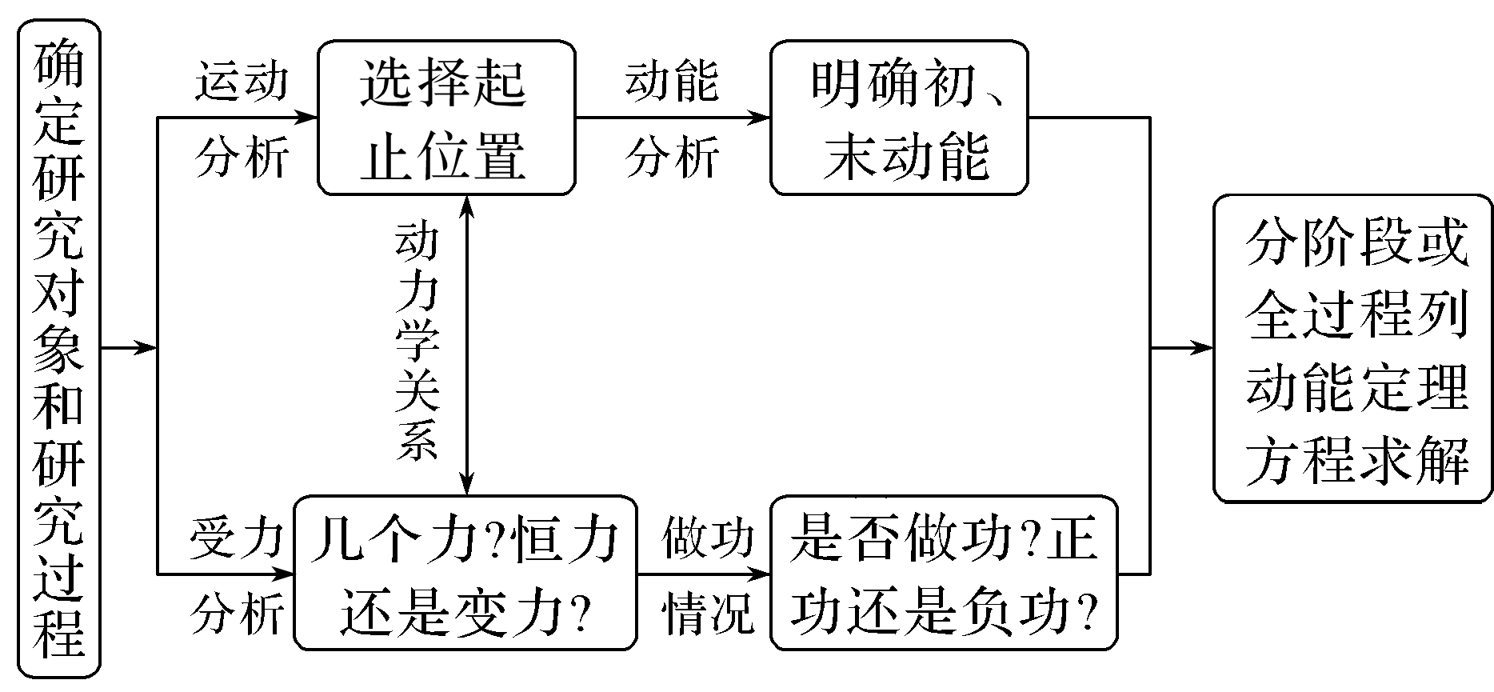

3．注意事项

(1)动能定理中的位移和速度必须是相对于同一个参考系的，一般以地面或相对地面静止的物体为参考系．

(2)当物体的运动包含多个不同过程时，可分段应用动能定理求解；也可以全过程应用动能定理求解．

(3)动能是标量，动能定理是标量式，解题时不能分解动能．

例题精练

1．滑雪运动深受人民群众喜爱．如图1所示，某滑雪运动员(可视为质点)由坡道进入竖直面内的圆弧形滑道*AB*，从滑道的*A*点滑行到最低点*B*的过程中，由于摩擦力的存在，运动员的速率不变，则运动员沿*AB*下滑过程中(　　)

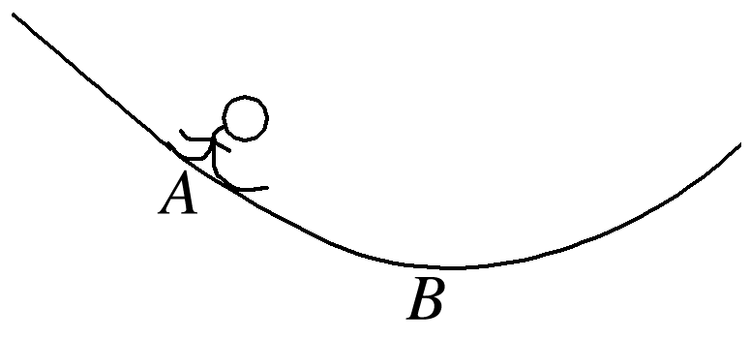

图1

A．所受合外力始终为零

B．所受摩擦力大小不变

C．合外力做功一定为零

D．机械能始终保持不变

答案　C

解析　运动员从*A*点滑到*B*点的过程中速率不变，则运动员做匀速圆周运动，其所受合外力指向圆心，A错误；如图所示，运动员受到的沿圆弧切线方向的合力为零，即*F*f＝*mg*sin *α*，下滑过程中*α*减小，sin *α*变小，故摩擦力*F*f变小，B错误；由动能定理知，运动员匀速率下滑动能不变，合外力做功为零，C正确；运动员下滑过程中动能不变，重力势能减小，机械能减小，D错误．

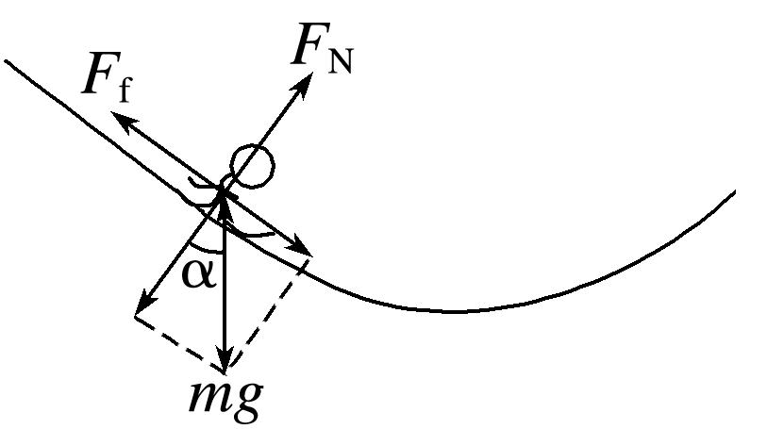

2．如图2所示为一滑草场．某条滑道由上下两段高均为*h*，与水平面倾角分别为45°和37°的滑道组成，载人滑草车与草地之间的动摩擦因数均为*μ*.质量为*m*的载人滑草车从坡顶由静止开始自由下滑，经过上、下两段滑道后，最后恰好静止于滑道的底端(不计载人滑草车在两段滑道交接处的能量损失，重力加速度大小为*g*，sin 37°＝0.6，cos 37°＝0.8)．则(　　)

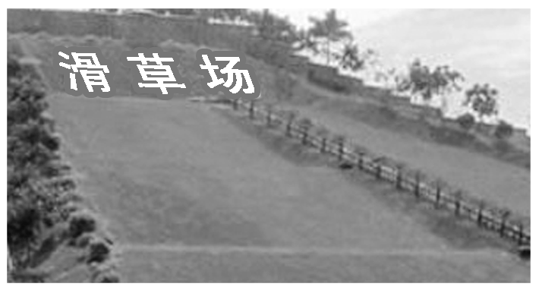

图2

A．动摩擦因数*μ*＝

B．载人滑草车最大速度为

C．载人滑草车克服摩擦力做功为*mgh*

D．载人滑草车在下段滑道上的加速度大小为*g*

答案　AB

解析　对载人滑草车从坡顶由静止开始滑到底端的全过程分析，由动能定理可知：*mg*·2*h*－*μmg*cos 45°·－*μmg*cos 37°·＝0，解得*μ*＝，选项A正确； 对经过上段滑道的过程分析，根据动能定理有*mgh*－*μmg*cos 45°·＝*mv*m2，解得：*v*m＝，选项B正确；载人滑草车克服摩擦力做功为2*mgh*，选项C错误；载人滑草车在下段滑道上的加速度为*a*＝＝－*g*，故大小为*g*，选项D错误．

### 考点二　应用动能定理求变力做功

在一个有变力做功的过程中，由动能定理，*W*变＋*W*恒＝*mv*22－*mv*12，物体初、末速度已知，恒力做功*W*恒可根据功的公式求出，这样就可以得到*W*变＝*mv*22－*mv*12－*W*恒，就可以求变力做的功了．

例题精练

3．质量为*m*的物体以初速度*v*0沿水平面向左开始运动，起始点*A*与一轻弹簧*O*端相距*s*，如图3所示．已知物体与水平面间的动摩擦因数为*μ*，物体与弹簧相碰后，弹簧的最大压缩量为*x*，则从开始碰撞到弹簧被压缩至最短，物体克服弹簧弹力所做的功为(重力加速度大小为*g*)(　　)

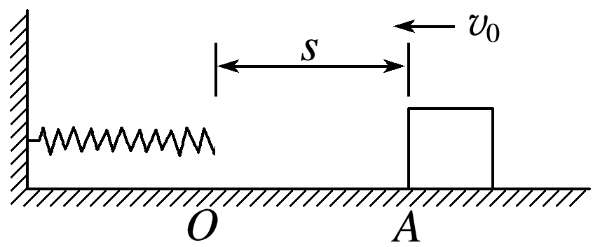

图3

A.*mv*02－*μmg*(*s*＋*x*) B.*mv*02－*μmgx*

C．*μmgs* D．*μmg*(*s*＋*x*)

答案　A

解析　根据功的定义式可知物体克服摩擦力做功为*W*f＝*μmg*(*s*＋*x*)，由动能定理可得－*W*弹－*W*f＝0－*mv*02，则*W*弹＝*mv*02－*μmg*(*s*＋*x*)，故选项A正确．

### 考点三　动能定理与图象结合的问题

1．解决图象问题的基本步骤

(1)观察题目给出的图象，弄清纵坐标、横坐标所对应的物理量及图线所表示的物理意义．

(2)根据物理规律推导出纵坐标与横坐标所对应的物理量间的函数关系式．

(3)将推导出的物理规律与数学上与之相对应的标准函数关系式相对比，找出图线的斜率、截距、图线的交点、图线下的面积等所表示的物理意义，分析解答问题，或者利用函数图线上的特定值代入函数关系式求物理量．

2．图象所围“面积”和图象斜率的含义

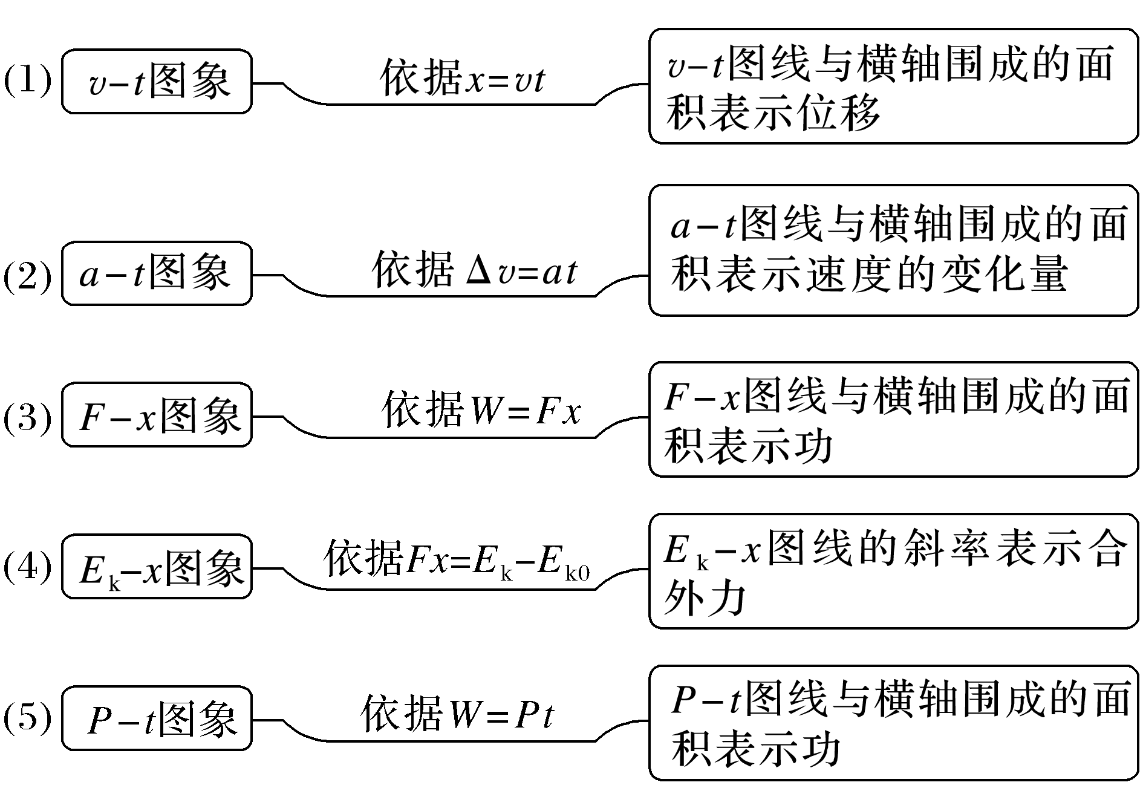

例题精练

4．用传感器研究质量为2 kg的物体由静止开始做直线运动的规律时，在计算机上得到0～6 s内物体的加速度随时间变化的关系如图4所示．下列说法正确的是(　　)

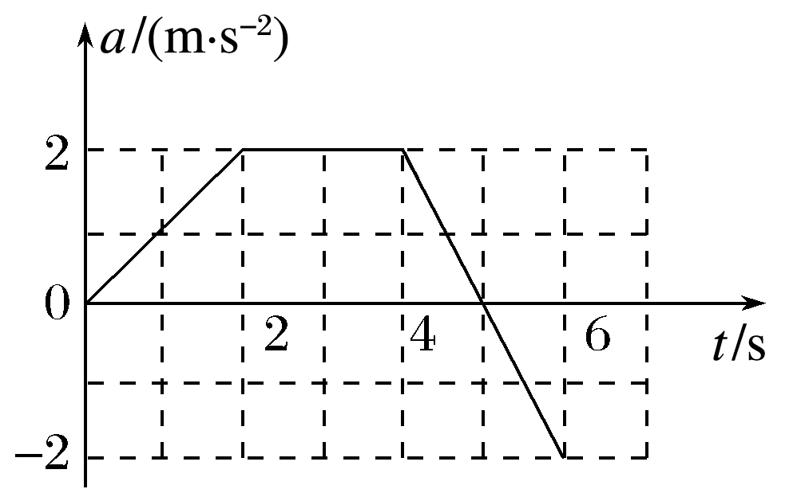

图4

A．0～6 s内物体先向正方向运动，后向负方向运动

B．0～6 s内物体在4 s时的速度最大

C．物体在2～4 s内的速度不变

D．0～4 s内合力对物体做的功等于0～6 s内合力对物体做的功

答案　D

解析　物体6 s末的速度*v*6＝×(2＋5)×2 m/s－×1×2 m/s＝6 m/s，结合题图可知0～6 s内物体一直向正方向运动，A项错误；由题图可知物体在5 s末速度最大，*v*m＝×(2＋5)×

2 m/s＝7 m/s，B项错误；由题图可知物体在2～4 s内加速度不变，做匀加速直线运动，速

度变大，C项错误；在0～4 s内由动能定理可知，*W*合4＝*mv*42－0，又*v*4＝×(2＋4)×2 m/s＝6 m/s，得*W*合4＝36 J,0～6 s内合力对物体做的功：*W*合6＝*mv*62－0，又*v*6＝6 m/s，

得*W*合6＝36 J，则*W*合4＝*W*合6，D项正确．

5.质量为2 kg的物块放在粗糙水平面上，在水平拉力的作用下由静止开始运动，物块的动能*E*k与其发生的位移*x*之间的关系如图5所示．已知物块与水平面间的动摩擦因数*μ*＝0.2，重力加速度*g*取10 m/s2，则下列说法正确的是(　　)

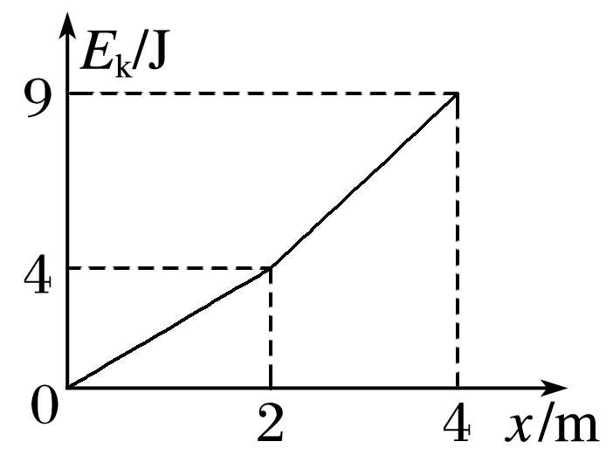

图5

A．*x*＝1 m时速度大小为2 m/s

B．*x*＝3 m时物块的加速度大小为2.5 m/s2

C．在前4 m位移过程中拉力对物块做的功为9 J

D．在前4 m位移过程中物块所经历的时间为2.8 s

答案　D

解析　根据动能定理Δ*E*k＝*F*合*x*可知，物体在两段运动中分别所受合外力恒定，则物体做加速度不同的匀加速运动；由题图图象可知*x*＝1 m时动能为2 J，*v*1＝＝ m/s，故A错误．同理，当*x*＝2 m时动能为4 J，*v*2＝2 m/s；当*x*＝4 m时动能为9 J，*v*4＝3 m/s，则2～4 m内有2*a*2*x*2＝*v*42－*v*22，解得2～4 m内物块的加速度为*a*2＝1.25 m/s2，故B错误．对物体运动全过程，由动能定理得：*WF*＋(－*μmgx*4)＝*E*k末－0，解得*WF*＝25 J，故C错误.0～2 m过程，*t*1＝＝2 s；2～4 m过程，*t*2＝＝0.8 s，故总时间为2 s＋0.8 s＝2.8 s，D正确．

# 综合练习

**一．选择题（共10小题）**

1．（湖北月考）小球沿如图所示的光滑弯曲轨道由静止滑下，轨道的圆环顶端有一个缺口AB，对称于通过环体中心的竖直线，已知圆环的半径为R，缺口的圆心角∠AOB＝2α，则下列说法正确的是（　　）

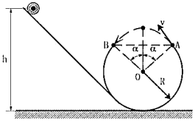

A．h取合适的值，小球到达A点的速度可以为零

B．如h＝2R，小球滑过轨道最低点时对轨道的压力等于小球重力的6倍

C．如α＝60°，当h＝2.5R时，小球可以飞过缺口无碰撞的经过B点回到圆环

D．如果α的大小可以改变，要使小球飞过缺口无碰撞的经过B点回到圆环，h的最小值为2R

【分析】小球在竖直轨道内做圆周运动，如果能够到达A点，在A点应该有重力指向圆心的分力提供向心力，可以计算出A点的最小速度；利用动能定理计算小球运动到最低点时的速度，利用向心力公式计算最低点的压力；小球离开A点后做斜抛运动，利用斜抛运动的规律找到A点速度和释放点高度的关系，从而计算释放点的高度。

【解答】解：A、假设小球恰能到达A点，因为小球在做圆周运动，则有：，所以小球能够到达A点的最小速度为：，不可能为0，故A错误；



B、当h＝2R时，对小球从静止释放到运动到最低点用动能定理：



在最低点时，设轨道对小球的支持力为FN，则有：



由牛顿第三定律可得，小球对轨道的压力为：

FN′＝FN

联立可得：FN′＝5mg

所以小球在最低点对轨道的压力是小球重力的5倍，故B错误；

C、小球从A点离开轨道后做斜抛运动，根据斜抛运动的对称性，如果能够从B点返回轨道，一定是无碰撞经过B点

设小球离开A点时的速度为vA，为了能够到达B点，需要满足：

竖直方向上：vAsin60°＝gt

水平方向上：vAcos60°×2t＝2Rsin60°

联立可得：



设释放点高度为h，从释放到小球运动到A点用动能定理得：



解得：h＝2.5R，故C正确；

D、设小球在A点飞出时的速度为vA，若要从B点返回，则有：

竖直方向上：vAsinα＝gt

水平方向上：vAcosα×2t＝2Rsinα

联立可得：



从小球释放到运动到A点用动能定理可得：



解得：



结合数学基本不等式的知识可得：，当且仅当时等号成立



所以h的最小值是，故D错误。



故选：C。

【点评】本题以竖直平面的圆周运动为模型考查了圆周运动、动能定理、斜抛运动等知识点，综合性较强，计算h的最小值时注意数学知识的应用。

2．（盐城期中）如图甲所示，小滑块与斜面及水平面间的动摩擦因数相等，斜面底端有一小段不计长度的光滑圆弧与水平面相连接，小滑块从斜面顶点由静止向下滑动，最后停在水平面上的M点。若仅改变斜面的倾角，如图乙、丙、丁所示，让同样的小滑块从斜面顶点由静止释放，能够运动到M点的是（　　）

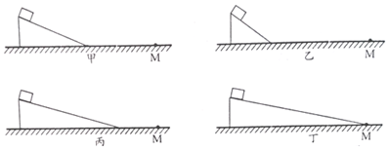

A．乙、丙 B．丙、丁 C．乙、丁 D．乙、丙、丁

【分析】对滑块受力分析，根据矢量的合成法则与动能定理，结合滑动摩擦力公式，及三角知识，即可求解。

【解答】解：设斜面的倾角为θ，小滑块从斜面顶点由静止向下滑动，最后停在水平面上的M点，

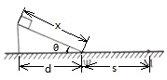

对小滑块受力分析，根据矢量的合成法则，及滑动摩擦力公式，与动能定理，则有：0﹣0＝μmgxcosθ+μmgs＝μmgd+μmgs；

依据图乙与图丙可知，它们的释放高度相同，水平位移也相同，因此它们也能滑到M点；

而对于图丁，虽然它们的高度相同，水平位移也相同，但小滑块处于丁图时，小滑块滑动摩擦力恰好等于重力沿斜面的分力，因此处于静止状态，故A正确，BCD错误；

故选：A。

【点评】考查受力分析的应用，掌握矢量的合成法则与动能定理的内容，注意容易错误选取丁图。

3．（衡水模拟）如图所示，ABCD为固定在竖直平面内的轨道，其中光滑的水平轨道AB与半径为R的四分之一光滑圆弧轨道BC在B点相切，CD为粗糙的水平轨道。质量为m的小球静止在距B点x0＝2R的水平轨道上A点，现对小球施加水平向右的恒力F＝mg（g为重力加速度），小球向右运动，冲出C点后上升到最大高度，最后落到轨道CD上（不再反弹）。下列说法正确的是（　　）

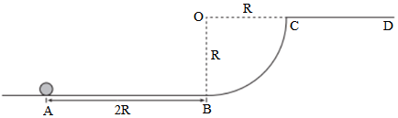

A．小球上升的最大高度距轨道CD的距离为R

B．小球在轨道CD上的落点到C点的距离为4R

C．若仅将外力F加倍，则小球上升的最大高度距轨道CD的距离为5R

D．若仅将外力F加倍，则小球落到轨道CD时速度与水平方向的夹角也加倍

【分析】根据动能定理求解C点速度，离开C点将运动分解为水平方向的匀加速直线运动和竖直方向的竖直上抛运动，最高点竖直方向速度为零，结合匀变速直线运动规律求解。

【解答】解：AB、设到达C点速度为vC，根据动能定理知：

3FR﹣mgR＝



解得：vC＝2



小球上升的最大高度竖直方向速度减为零，即又上升的高度为：h＝＝2R，时间为：t1＝＝2，根据竖直方向运动的对称性知下落到CD时间为t2＝t1



水平方向一直做加速度为g的匀加速运动，水平位移x＝＝8R，故AB错误；



C、若仅将外力F加倍，根据动能定理知：3•2FR﹣mgR＝mv，知C点速度变为v′C＝，h′＝＝5R，故C正确；



D、小球落到轨道CD时速度与水平方向的夹角α，则tanα＝＝，将外力F加倍，水平方向加速度加倍，正切值变为原来的，故D错误。



故选：C。

【点评】此题考查动能定理和运动合成与分解和匀变速直线运动规律，综合性较强，难度偏大。

4．（琼海校级期中）如图所示，在倾角是30°的光滑斜面上，有一长为l的轻杆，杆的一端固定着一个小球，质量为m。另一端绕垂直于斜面的光滑轴做圆周运动，运动到最高点速度是．（　　）

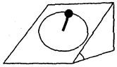

A．在最高点时，杆对球的作用力为0

B．在最高点时，杆对球的作用力沿杆向上

C．在最高点时，杆对球的作用力沿杆向下，大小是mg

D．在最低点时，杆对球的作用力沿杆向上，大小是mg



【分析】将重力按照作用效果沿平行斜面和垂直斜面方向正交分解，

小球转动过程中，只有重力做功，机械能守恒；

根据合力提供向心力列式求解；

【解答】解：ABC、将重力按照作用效果沿平行斜面和垂直斜面方向正交分解，在最高点，重力的下滑分量和杆弹力的合力提供向心力，假设弹力为拉力，有

F+mgsin30°＝m＝mg，



代入数据计算可得：

F＝，



说明杆对球的作用力沿杆向下，大小为，故ABC错误；



D、设在最低点时速度为v'，根据动能定理可得：

+mg•2lsin30°＝



设杆对球的作用力为F'，则：

F'﹣mgsin30°＝m



代入数据计算可得：F'＝



说明在最低点时，杆对球的作用力沿杆向上，大小是，故D正确。



故选：D。

【点评】本题关键先将重力按照作用效果正交分解，由于合力提供向心力，然后根据牛顿第二定律和动能定理列式求解。

5．（徐州期中）如图所示，粗糙的固定水平杆上有A、B、C三点，轻质弹簧一端固定在B点正下方的O点，另一端与套在杆A点、质量为m的圆环相连，此时弹簧处于拉伸状态。圆环从A处由静止释放，向右运动经过B点时速度为v、加速度为零，到达C点时速度为零，下列说法正确的是（　　）

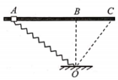

A．从A到C过程中，圆环在B点速度最大

B．从A到C过程中，圆环的加速度先减小后增大

C．从A到B过程中，弹簧对圆环做的功一定大于mv2



D．从B到C过程中，圆环克服摩擦力做功等于mv2



【分析】圆环经过B点时加速度为零，所受的滑动摩擦力为零，说明弹簧对圆环向上的弹力等于重力，即弹簧处于压缩状态；

在AB之间存在着弹簧为原长的位置。BC之间不一定存在弹簧为原长的位置；

根据功能关系确定，弹簧弹力和摩擦力做功情况。

【解答】解：AB、圆环由A点释放，此时弹簧处于拉伸状态，则圆环加速运动，设AB之间的D位置为弹簧的原长，则A到D的过程中，弹簧弹力减小，圆环的加速度逐渐减小，D到B的过程中，弹簧处于压缩状态，则弹簧弹力增大，圆环的加速度先增大后减小，B点时，圆环合力为零，竖直向上的弹力等于重力，从B到C的过程中，圆环可能做减速运动，无论是否存在弹簧原长的位置，圆环的加速度始终增大，也可能先做加速后做减速运动，加速度先减小后增大，故B点的速度不一定最大，从A到C过程中，圆环的加速度不是先减小后增大，故AB错误；

C、从A到B过程中，弹簧对圆环做的功、摩擦力做负功，根据功能关系可知，弹簧对圆环做功一定大于mv2，故C正确；



D、从B到C过程中，弹簧弹力做功，圆环克服摩擦力做功，根据功能关系可知，圆环克服摩擦力做功不等于mv2，故D错误。



故选：C。

【点评】本题考查了动能定理、功能关系、牛顿第二定律的综合知识，解题的关键是圆环运动状态的分析，对于弹簧的形变量，我们只能确定在B点时弹簧压缩，其他位置我们需要进行假设讨论。

6．（江阴市期中）物体沿曲面从A点无初速度滑下，滑至曲面的最低点B时，下滑的高度为5m，速度为6m/s，若物体的质量为1kg。则下滑过程中物体克服阻力所做的功为，g取10m/s2，（　　）

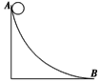

A．32J B．18 J C．50 J D．0 J

【分析】物体对A到B的过程，运用动能定理列式，求出在下滑过程中物体克服阻力所做的功。

【解答】解：物体从A到B过程，由动能定理得：

mgh﹣Wf＝mvB2﹣0



解得：Wf＝mgh﹣mvB2＝10×5﹣×36＝32J。



故选：A。

【点评】动能定理既适用于直线运动，又适用于曲线运动，既适用于恒力做功，也适用于变力做功，这就是动能定理解题的优越性。

7．（崇川区校级学业考试）物块先沿轨道1从A点由静止下滑至底端B点，后沿轨道2从A点由静止下滑经C点至底端B点，AC＝CB，如图所示。物块与两轨道的动摩擦因数相同，不考虑物块在C点处撞击的能量损失，则在物块整个下滑过程中（　　）

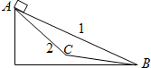

A．沿轨道1下滑时的位移较小

B．沿轨道2下滑时损失的机械能较少

C．物块受到的摩擦力相同

D．物块滑至B点时速度大小相等

【分析】（1）位移是从初位置指向末位置的有向线段；

（2）损失的机械能等于克服摩擦力所做的功；

（3）根据滑动摩擦力的公式即可求解；

（4）根据动能定理即可求解。

【解答】解：A．位移是从初位置指向末位置的有向线段，故位移相同，故A错误；

B．设AC与水平面的夹角为α，CB与水平面的夹角为β，AB与水平面的夹角为θ，如图所示



沿轨道2运动，摩擦力做的功：Wf2＝μmgcosα•xAC+μmgcosβ•xCB＝μmg•xEF+μmg•xEB＝μmg•xFB

沿轨道1运动，摩擦力做的功为：Wf1＝μmgcosθ•xAB＝μmg•xFB＝Wf2

所以两种情况下损失的机械能相同；故B错误；

C．f＝μmgcosθ，在轨道1、2上倾角不同，所以摩擦力不同，故C错误；

D．由动能定理得：物块滑至B点时速度大小相同，故D正确。



故选：D。

【点评】该题要求同学们能根据题目正确求出各个阶段摩擦力所做的功，并结合动能定理求解，难度适中。

8．（江阴市期中）在光滑的水平面上，质量为m的小滑块停放在质量为M、长度为L的静止的长木板的最右端，滑块和木板之间的动摩擦因数为μ．现用一个大小为F的恒力作用在M上，当小滑块滑到木板的最左端时，滑块和木板的速度大小分别为v1、v2，滑块和木板相对于地面的位移大小分别为s1、s2，下列关系式错误的是（　　）

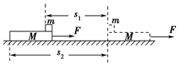

A．μmgs1＝mv12



B．Fs2﹣μmgs2＝Mv22



C．μmgL＝mv12



D．Fs2﹣μmgs2+μmgs1＝Mv22+mv12



【分析】对滑块、木板分别受力分析，并分别运用动能定理或功能关系列式分析即可。

【解答】解：AB、对滑块进行受力分析，滑块受到重力、支持力和摩擦力，

根据动能定理有：

μmgs1＝mv12，故A正确；



对木板，由动能定理得

Fs2﹣μmgs2＝Mv22，故B正确。



CD、由上两式相加可得：Fs2﹣μmgs2+μmgs1＝Mv22+mv12，又s2﹣s1＝L，则得：Fs2﹣μmgL＝Mv22+mv12，故C错误，D正确；



本题选错误的，

故选：C。

【点评】本题关键是灵活地选择研究对象进行受力分析，再根据动能定理列式后分析求解。要注意对单个物体运用动能定理位移是对地的位移。

9．（湖南期末）如图所示，质量为m的小猴子在荡秋千，大猴子用水平力F缓慢将秋千拉到图示位置后由静止释放，此时藤条与竖直方向夹角为θ，小猴子到藤条悬点的长度为L，忽略藤条的质量。在此过程中正确的是（　　）

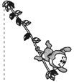

A．缓慢上拉过程中拉力F做的功WF＝FLsin θ

B．缓慢上拉过程中小猴子重力势能增加mgLcos θ

C．小猴子再次回到最低点时重力的功率为零

D．由静止释放到最低点小猴子重力的功率逐渐增大

【分析】缓慢上升过程，小猴受到重力、藤条的拉力T以及水平力F，处于平衡状态，根据平衡条件可知拉力为变力，故只能用动能定理求解拉力的功；功率用P＝Fvcosα判断，其中α为重力方向与速度方向的夹角。

【解答】解：A、缓慢上拉过程中，小猴处于平衡状态，故拉力是变力，根据动能定理，有：W﹣mgL（1﹣cos θ）＝0，故W＝mgL（1﹣cos θ），故A错误；

B、缓慢上拉过程中小猴子重力势能增加等于克服重力做功，故为mgL（1﹣cos θ），故B错误；

C、小猴子再次回到最低点时重力方向与速度方向垂直，故重力的瞬时功率为零，故C正确；

D、刚刚释放时，速度为零，故重力的功率为零，最低点重力与速度垂直，功率也为零，故由静止释放到最低点小猴子重力的功率先增加后减小，故D错误；

故选：C。

【点评】本题考查了平衡条件、动能定理的综合运用，知道从A到B的过程中，不能通过功的公式求解拉力做功的大小，需通过动能定理进行求解，难度适中。

10．（晋江市期末）如图，abc是竖直面内的光滑固定轨道，ab水平，长度为2R：bc是半径为R的四分之一的圆弧，与ab相切于b点。一质量为m的小球。始终受到与重力大小相等的水平外力的作用，自a点处从静止开始向右运动，重力加速度大小为g。小球从a点开始运动到它运动轨迹最高点的位移大小为（　　）

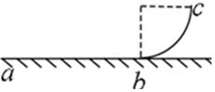

A．3R B．3R C．5R D．R



【分析】根据动能定理求得小球到达轨道最高点C时的速度，小球离开C点后在竖直方向做竖直上抛运动，水平方向做初速度为零的匀加速直线运动，求得小球离开C点到达最高点时的水平方向位移和竖直方向位移，再根据几何关系求得小球的总位移即可。

【解答】解：小球从A点运动到C点过程中由动能定理有：

F（2R+R）﹣mgR＝



代入F＝mg后解得小球到达C点时的速度v＝



小球从C点运动到最高点D，设小球升高h，则：

在竖直方向有：﹣mgh＝0﹣



代入v解得h＝2R

水平方向有：

x＝



a＝



t＝＝



所以，即最高点D在C点上方2R，在C点右方2R处，则D点距A点水平方向距离x′＝2R+R+2R＝5R，竖直高度h′＝R+h＝3R，所以整个过程中小球的位移S＝，故ABC错误，D正确。



故选：D。

【点评】本题关键是能确认小球到达C点时具有竖直和上的速度，离开C到达最高点分解成水平方向的初速度为零的匀加速直线运动和竖直方向的竖直上抛运动，关键是对于运动合成与分解的灵活运用。

**二．多选题（共10小题）**

11．（南昌一模）如图所示，在竖直平面内固定有半径为R的光滑圆弧轨道ABC，其圆心为O，B在O的正上方，A、C关于OB对称，∠AOB＝a。一质量为m、可看成质点的物块在A处以初速度v0沿着轨道切线方向向上运动，已知重力加速度为g，下列说法正确的有（　　）

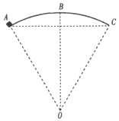

A．若α＝37°，则物块沿着轨道运动至B时的最大动能为mgR



B．若α＝37°，则物块沿着轨道运动至B时的最大动能为mgR



C．若α＝60°，则只要v0取一合适的值，物块就能沿轨道到达C处

D．若α＝60°，则无论v0取何值，物块均不能沿轨道到达C处

【分析】（1）要使物块沿着轨道运动至B时的最大，需要物块在A点有最大速度，即在A点恰好不脱离轨道（对轨道压力恰为0），有向心力公式求出A点速度，在用动能定理求B点动能，且需要判断以此动能到达B点是否脱离轨道；

（2）先判断出从A点以最大速度开始运动能否到达B点，然后再判断能否从B到达C点。

【解答】解：AB、若物块在B点有最大动能，则物块在A点时有最大速度，此时由重力指向圆心的分力提供物体做圆周运动的向心力，即



物块从A点到B点，由动能定理得：

，



代入数据解得



物块在B点有最大速度时，当支持力恰好为0时，由

，



解得：



动能为，故A错误，B正确；



CD、当物块在A点的支持力恰好为0时，有：



假设物块恰好到达B点，则由动能定理得



代入数据解得：



即vB无解，则无论v0取何值，都不能到达B点，即物块均不能沿轨道到达C处，故C错误，D正确。

故选：BD。

【点评】本题考查了竖直面内的圆周运动与动能定理的综合运用，解题的关键在于知道物体恰能沿轨道运动时最大速度，此时物体恰好对轨道无压力。

12．（楚雄市校级月考）质量为1kg的物体在水平粗糙的地面上，在一水平外力F作用下运动，如图甲所示，外力F做功和物体克服摩擦力做功与物体位移的关系如图乙所示，重力加速度g为10m/s2．下列分析正确的是（　　）

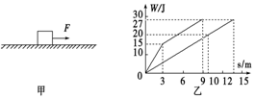

A．s＝9m时，物体速度为3m/s

B．物体运动的位移为13.5m

C．前3m运动过程中物体的加速度为3m/s2

D．物体与地面之间的动摩擦因数为0.2

【分析】物体所受摩擦力大小为恒力，故乙图中的下面一条直线为摩擦力做功的图象，结合斜率求出摩擦力大小和外力F大小。

【解答】解：A、根据W﹣s图象的斜率表示力，由图乙可求物体受到的摩擦力大小为f＝2 N，设s＝9 m时物体的速度为v，

根据动能定理：W﹣fs＝mv2，代入数据可求v＝3 m/s，故A错误；



B、设物体运动的总位移为x，由乙图知，拉力的总功为27 J，根据W＝fx，解得：x＝13.5 m，故B正确；

C、前3 m拉力F＝5 N，根据牛顿第二定律：F﹣f＝ma，代入得加速度：a＝3 m/s2，故C正确；

D、摩擦力f＝μmg，解得摩擦因数：μ＝0.2，故D正确。

故选：BCD。

【点评】考查动能定理与牛顿第二定律的应用，本题属于速度图象类的题目，主要是要理解斜率的含义，同时运用动能定理过程中，注意力做功的正负。

13．（宿迁期末）如图甲所示，滑块沿倾角为α的光滑固定斜面运动，某段时间内，与斜面平行的恒力作用在滑块上，滑块的机械能E随时间t变化的图线如图乙所示，其中0～t1、t2时刻以后的图线均平行于t轴，t1﹣t2的图线是一条倾斜线段，则下列说法正确的是（　　）

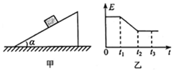

A．t＝0时刻，滑块运动方向一定沿斜面向上

B．t1时刻，滑块运动方向一定沿斜面向下

C．t1～t2时间内，滑块的动能减小

D．t2～t3时间内，滑块的加速度为gsinα

【分析】根据机械能守恒的条件结合E﹣t图象进行分析；在恒力F作用的过程中，机械能随时间均匀减小，分析E﹣t图象的斜率，由斜率的意义得出物体的运动性质，分析动能和势能的变化情况；机械能守恒的两个时间段内，滑块只受到重力和支持力，根据牛顿第二定律求解滑块的加速度。

【解答】解：A、根据E﹣t图象知，在0～时间内，机械能不随时间变化，滑块沿光滑斜面运动，受到重力和支持力作用，支持力不做功，只有重力做功，机械能守恒，滑块的运动方向无法判断，故A错误。



BC、在～内，取极短的时间△t，根据功能关系W＝△E，则E﹣t图象的斜率＝Fv，因为F为恒力，斜率恒定，所以滑块做匀速运动，动能不变，由于机械能减小，所以重力势能减小，所以在时刻，滑块的运动方向一定沿斜面向下，故B正确，C错误。



D、在～时间内，滑块的机械能不随时间变化，滑块只受到重力和斜面的支持力，根据牛顿第二定律有mgsinα＝ma，得a＝gsinα，故D正确。



故选：BD。

【点评】本题考查机械能守恒的条件、牛顿第二定律以及功能关系等知识点，难点是分析～时间内的运动情况，灵活挖掘E﹣t图象的斜率，由斜率的物理意义进行分析，难度较大。



14．（江苏月考）如图所示，足够长的传送带与水平方向的倾角θ＝30°，质量ma＝1kg的物块a通过平行于传送带的轻绳跨过光滑轻质定滑轮与物块b相连，b的质量为mb，物块a与传送带之间的动摩擦因数μ＝．开始时，a、b及传送带均静止，且物块a不受传送带摩擦力作用，现让传送带以v＝1m/s的速度逆时针匀速转动，则物块a由静止到与传送带相对静止的过程中（b未与滑轮相碰），下列说法正确的是（　　）

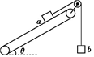

A．物块b的质量mb＝0.5kg

B．物块a沿传送带向下匀加速运动的加速度a＝5m/s2

C．物块a重力势能的减少量与物块b重力势能的增加量相等

D．摩擦力对物块a做的功等于物块a动能的增加量

【分析】通过开始时，a、b及传送带均静止且a不受传送带摩擦力作用，根据共点力平衡得出a、b的质量关系。关键牛顿第二定律求出加速度；根据b下降的高度得出a上升的高度，从而求出a重力势能的增加量，根据能量守恒定律判断摩擦力功与a、b动能以及机械能的关系。

【解答】解：A、开始时，a、b及传送带均静止且a不受传送带摩擦力作用，有：magsinθ＝mbg，则：mb＝masinθ＝0.5kg。故A正确；

B、a向下运动时，设加速度为aa，则有：μmagcosθ+magsinθ﹣T＝maaa

对b，b的加速度的大小与a是相等的，则有：T﹣mbg＝mbaa

联立可得：．故B错误；



C、b上升h，则a下降hsinθ，则a重力势能的减少量为mag×hsinθ＝mbgh．故C正确。

D、根据功能关系，系统机械能增加等于除重力以外的力做功，所以摩擦力对a做的功等于a、b机械能的增量，a重力势能的减少量与物块b重力势能的增加量相等，则摩擦力做功等于a与b动能的增加量，大于a的动能增加。故D错误；

故选：AC。

【点评】本题是力与能的综合题，关键对初始位置和末位置正确地受力分析，以及合理选择研究的过程和研究的对象，运用能量守恒进行分析。

15．（湖南模拟）如图所示，左右两侧水平面等高，A、B为光滑定滑轮，C为光滑动滑轮。足够长的轻绳跨过滑轮，右端与小车相连，左端固定在墙壁上，质量为m的物块悬挂在动滑轮上。从某时刻开始小车向右移动，使物块以速度v0匀速上升，小车在移动过程中所受阻力恒定不变。在物块上升的过程中（未到AB所在的水平面），下列说法正确的是（　　）

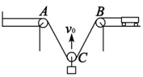

A．轻绳对小车的拉力增大

B．小车向右做加速运动

C．小车阻力的功率可能不变

D．小车牵引力做的功小于物块重力势能的增加量与小车克服阻力做功之和

【分析】对动滑轮和物块分析，根据共点力平衡，结合绳子与竖直方向夹角的变化得出拉力的变化。对动滑轮的速度进行分解，结合平行四边形定则得出沿绳子方向的分速度变化，从而得出小车速度的变化。根据小车速度的变化判断小车阻力功率的变化。根据能量守恒分析小车牵引力做功与物块重力势能增加量与小车克服阻力做功之和的关系。

【解答】解：A、对动滑轮和物块分析，受重力和两个拉力作用，在向上匀速运动的过程中，绳子拉力与竖直方向的夹角变大，根据2Tcosθ＝（m+m动）g知，拉力增大，故A正确。

B、将动滑轮的速度分解为沿两个绳子方向，如图，动滑轮向上匀速运动的速度不变，绳子与竖直方向的夹角变大，可知沿绳子方向的速度变小，即小车的速度变小，小车向右做减速运动，故B错误。

C、小车阻力大小恒定，速度减小，则小车阻力的功率减小，故C错误。

D、根据能量守恒得，小车牵引力做功等于小车克服阻力做功、物块重力势能和小车动能变化量之和，由于小车动能变化量为负值，可知小车牵引力做的功小于物块重力势能的增加量与小车克服阻力做功之和，故D正确。

故选：AD。

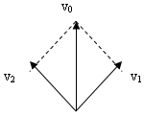

【点评】本题考查了功率、共点力平衡、速度分解和能量守恒的综合运用，难点在于对动滑轮速度的分解，知道小车的速度等于沿绳子方向的速度。

16．（简阳市 期末）质量为1kg的物体静止在水平粗糙的地面上，在一水平外力F的作用下运动，如图甲所示，外力F和物体克服摩擦力Ff做的功W与物体位移x的关系如图乙所示，重力加速度g取10m/s2．下列说法正确的是（　　）

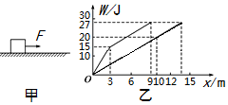

A．物体与地面之间的动摩擦因数为0.5

B．物体在前3 m运动过程中的加速度为3 m/s2

C．物体运动的最大位移为13 m

D．x＝9 m时，物体的速度为3m/s



【分析】物体所受的滑动摩擦力大小为恒力，可以知道乙图中的下面一条直线为物体克服摩擦力Ff做功的图象，结合斜率求出摩擦力大小和外力F大小。由牛顿第二定律求加速度。根据动能定理求物体的速度。

【解答】解：A、物体所受的滑动摩擦力大小为恒力，可知乙图中的下面一条直线为物体克服摩擦力Ff做功的图象

由 WFf＝μmgx

代入得：20＝μ×1×10×10，解得：μ＝0.2，故A错误；

B、摩擦力大小为 Ff＝μmg＝0.2×10＝2N，在前3m的运动过程中，F＝＝N＝5N



根据牛顿第二定律：F﹣Ff＝ma，解得：a＝3m/s2，故B正确；

C、根据WFf＝μmgx＝27J，得物体运动的位移为 x＝＝m＝13.5m，故C错误；



D、x＝9m时，根据动能定理：W﹣WFf＝mv2；代入数据得 27﹣9×2＝×1×v2



得：物体速度 v＝3m/s，故D正确。



故选：BD。

【点评】对于图象类的题目，主要是要理解斜率的含义，横纵坐标的含义，然后再结合动能定理求解。

17．（江津区模拟）如图所示，位于竖直平面内的内壁光滑的绝缘管做成的圆环半径为R，管的内径远小于R．ab为该环的水平直径，ab及其以下区域处于水平向左的匀强电场中。现将质量为m、电荷量为+q的带正电小球从管中a点由静止开始释放，已知小球释放后，第一次和第二次经过最高点c时对管壁的压力的大小之比为1：2．则下列说法正确的是（　　）

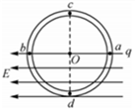

A．小球释放后，匀强电场的电场强度E＝



B．小球释放后，第n次经过最低点d时对管壁的压力N'n＝



C．小球释放后，第一次到达b点时对管壁的压力为0

D．小球释放后，第n次到达最高点c时对管壁的压力Nn＝



【分析】根据动能定理列得小球第一次和第二次经过最高点速度的表达式，再结合牛顿第二定律求出场强；根据动能定理求出小球第n次经过最低点的速度，由向心力公式求出压力；由动能定理求出第一次到b点速度，再根据牛顿定律求出压力；由动能定理求出小球第n次经过最高点c的速度，再由牛顿第二定律求出压力。

【解答】解：A、小球第一次经过c点时，由动能定理，由牛顿第二定律；小球第二次经过c点时，由动能定理：2Eq•2R﹣mg•R＝



由牛顿第二定律：，其中，联立解得E＝，故A正确；



B、小球释放后，第n次经过最低点d时，由动能定理：，由牛顿第二定律，解得＝，故B错误；



C、小球释放后第一次到达b点时，由动能定理有：，由牛顿第二定律：，解得：＝，故C错误；



D、小球释放后，第n次到达最高点c时，由动能定理：，由牛顿第二定律：，解得小球对管壁的压力，故D正确；



故选：AD。

【点评】此题是带电粒子在复合场中运动的问题，关键是能根据动能定理列得速度表达式，再根据牛顿第二定律列得方程即可求解，注意要能判断小球第一次和第二次经过最高点时压力的方向。

18．（遵义校级月考）如图所示，分别用恒力F1、F2先后将质量为m的物体由同一粗糙的固定斜面底端匀速拉至顶端，第一次力F1沿斜面向上，第二次力F2沿水平方向，则两个过程（　　）



A．合外力做的功相同

B．物体机械能变化量相同

C．F1做的功与F2做的功相同

D．F1做的功比F2做的功多

【分析】两物体均做匀速直线运动，根据动能定理可明确合外力所做的功，根据机械能的定义可明确机械能的变化； 根据斜面对物体的摩擦力不同，由功能关系可分析所以拉力做功是否相同．

【解答】解：A、由于物体匀速运动，根据动能定理得知，总功相等。所以合外力做功相同，故A正确；

B、物体末速度相同，又由于处于相同的高度，所以两物体机械能变化相同，故B正确；

C、物体在上滑过程中受重力、支持力、摩擦力和拉力的作用，由于第二次运动中摩擦力大于第一次物体受到的摩擦力，故第二次摩擦力做功较多，根据动能定理可知，拉力的功等于克服摩擦力和重力所做的功，因此第二次拉力做功较多，故CD错误。

故选：AB。

【点评】由物体的运动特征判断出物体机械能的增量关系，结合本题功能关系：除重力以外的合力对物体做功等于机械能的增量，不难看出结果．

19．（厦门期末）如图所示，质量为m的圆环套在一根固定的水平直杆上，杆足够长，环与杆的动摩擦因数为μ，先给环一向右的初速度v0，同时施加一个方向竖直向上的力F（F＝kv2，v为环的速率），则环在整个运动过程中克服摩擦力所做的功可能为（　　）

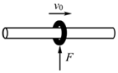

A．mv02 B．0



C． D．mv02﹣



【分析】根据受力分析确定环的运动情况，当环受到合力向下时，随着环做减速运动向上的拉力逐渐减小，环将最终静止，当环所受合力向上时，随着环速度的减小，竖直向上的拉力逐渐减小，当环向上的拉力减至和重力大小相等时，此时环受合力为0，杆不再给环阻力环将保持此时速度不变做匀速直线运动，当环在竖直方向所受合力为0时，环将一直匀速直线运动，分三种情况对环使用动能定理求出阻力对环做的功即可。

【解答】解：根据题意有对于小环的运动，根据环受竖直向上的拉力F与重力mg的大小分以下三种情况讨论：

（1）当mg＝kv20时，即v20＝时，环做匀速运动，摩擦力为零，Wf＝0，环克服摩擦力所做的功为零；



（2）当mg＞kv20时，即v20＜时，环在运动过程中做减速运动，直至静止。由动能定理得环克服摩擦力所做的功为Wf＝；



（3）当mg＜kv20时，即v20＞时，环在运动过程中先做减速运动，当速度减小至满足mg＝kv2时，即v2＝时环开始做匀速运动。由动能定理得摩擦力做的功



Wf＝mv2﹣＝﹣mv02



即环克服摩擦力所做的功为mv02﹣．故ABD正确。



故选：ABD。

【点评】注意当环在竖直方向所受合力为0时，此时杆对环不再有阻力作用，环在水平方向受平衡力，将保持此时的速度做匀速直线运动，由此可分三种情况对环进行受力分析从而确定环的受力情况和运动情况，根据动能定理求解克服阻力所做的功即可。

20．（西湖区校级月考）有一种叫做“蹦极跳”的运动，质量为m的游戏者身系一根长为L，弹性优良的轻质柔软橡皮绳，从高处由静止开始下落1.5L时到达最低点（如图所示），若在下落过程中不计空气阻力，则以下说法错误的是（　　）

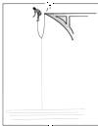

A．速度先增大后减小 B．加速度先减小后增大

C．动能增加了mgL D．重力势能减小了mgL

【分析】游戏者自由下落L高度后橡皮绳绷紧产生向上的拉力，开始阶段，拉力小于重力，游戏者向下做加速运动，当拉力大于重力后，游戏者做减速运动．橡皮绳的拉力大小随着伸长的长度增加而增大，根据牛顿第二定律分析加速度的变化．由静止开始下落1.5L时到达最低点，游戏者动能增加量为零，重力势能减小1.5mgL

【解答】解：A、橡皮绳绷紧后，开始阶段，拉力小于重力，游戏者向下做加速运动，当拉力大于重力后，游戏者做减速运动，即速度先增大后减小。故A正确。

B、设橡皮绳的拉力为F，游戏者的质量为m，加速度大小为a。橡皮绳绷紧前，游戏者做自由落体运动，加速度不变；橡皮绳绷紧后，开始阶段，拉力小于重力时，由牛顿第二定律得：mg﹣F＝ma，F增大，a减小；当拉力大于重力时，F﹣mg＝ma，F增大，a增大，所以加速度先不变，后减小，再增大。故B错误。

C、由静止开始下落1.5L时到达最低点，游戏者动能增加量为零。故C错误。

D、戏者动能增加量为零，重力势能减小1.5mgL，故D错误。

本题选错误的，故选：BCD

【点评】本题与弹簧类型问题相似，关键是分析物体的受力情况，确定物体的运动情况．

**三．填空题（共10小题）**

21．（长宁区二模）如图所示，光滑固定斜面的倾角为30°，A、B两物体用不可伸长的轻绳相连，并通过滑轮置于斜面和斜面的右侧，此时A、B两物体离地高度相同，且刚好处于静止状态。若剪断轻绳，则A、B落地时的动能之比为　2：1　，A、B运动到地面的时间之比为　2：1　。

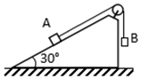

【分析】绳子未剪断时，由受力平衡求得两物体质量关系；剪断绳子后，对物体进行受力分析，根据匀变速运动规律求得运动时间，根据机械能守恒定律求得动能，即可得到两物体之比。

【解答】解：A、B两物体离地高度h相同，且刚好处于静止状态，故对B进行受力分析，由受力平衡可得：绳子拉力F＝mBg；

那么，对A进行受力分析，由受力平衡可得：；故mA＝2mB；



剪断轻绳后，A受重力、支持力做功，沿斜面做加速度的匀加速运动，运动到地面的时间；



由A下滑过程只有重力做功，根据机械能守恒可得：A落地时的动能为EkA＝mAgh；

剪短轻绳后，B只受重力作用，做自由落体运动，故运动到地面的时间；根据机械能守恒可得：B落地时的动能EkB＝mBgh；



故A、B落地时的动能之比；A、B运动到地面的时间之比；



故答案为：2：1，2：1。

【点评】对于运动过程中某一作用力做的功或某一位置的速度的求解，尤其是非匀变速运动，或做功的力较少或做功较易得到表达式的情况，常根据动能定理来求解。

22．（静安区二模）如图，由光滑细管组成的轨道固定在竖直平面内，其中AB段和BC段是半径R＝0.2m的四分之一圆弧。已知重力加速度g取10m/s2．现将一小球从距离水平地面高度H＝1m的管口D处静止释放滑入细管内，小球到达B点的速度大小为　4　m/s。若高度H可以发生变化，为使小球能够到达A点，高度H的最小值为　0.4　m。

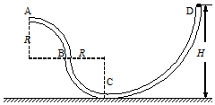

【分析】分析小球运动过程做功情况，由机械能守恒求得小球在B点的速度；分析小球在A点的最小速度，然后根据机械能守恒求得最小高度。

【解答】解：小球在光滑细管内运动，只有重力做功，故机械能守恒；

对小球有D到B的过程应用机械能守恒可得：



故小球到达B点的速度大小为：；



小球到达A点的最小速度为零，故根据机械能守恒可得：H≤2R＝0.4m，故高度H的最小值为0.4m；

故答案为：4；0.4。

【点评】对于运动过程中某一作用力做的功或某一位置的速度的求解，尤其是非匀变速运动，或做功的力较少或做功较易得到表达式的情况，常根据动能定理来求解。

23．（金山区一模）如图，长为0.8m的轻质细线一端系于O点，另一端系有一小球，在O点正下方0.4m 的P点处有一个细钉，不计任何阻力，取g＝10m/s2．拉直细线使小球从A点（与O等高）以一定的初速度向下开始运动，小球恰能运动到O点，则小球在O点处的速度大小为　2　m/s；若下移细钉位置到P'处（图中未标出），使小球从A点由静止开始下落，发现小球恰能沿圆周运动到P'正上方，则OP'的距离为　0.48　m。

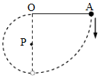

【分析】小球恰能运动到O点时，细线的拉力为零，由重力充当向心力，由牛顿第二定律求出小球在O点处的速度。

小球恰能沿圆周运动到P'正上方时由重力充当向心力，由牛顿第二定律列式，结合机械能守恒求解OP'的距离。

【解答】解：小球恰能运动到O点时，细线的拉力为零，由重力提供向心力，由牛顿第二定律得：

mg＝m



得小球在O点处的速度 vo＝＝＝2m/s



设小球绕P'的半径为r。

小球恰能沿圆周运动到P'正上方时由重力充当向心力，由牛顿第二定律得：

mg＝m



从开始到P'正上方的过程，根据机械能守恒定律得 mg（L﹣2r）＝



联立得 r＝0.32m

所以OP'＝L﹣r＝0.8m﹣0.32m＝0.48m

故答案为：2，0.48

【点评】解决本题的关键是细线模型中小球到达最高点的临界条件：细线的拉力为零，由重力充当向心力，由牛顿第二定律和机械能守恒定律结合进行研究。

24．（南关区校级月考）如图所示，物体质量为m，沿光滑的离心轨道从高处的D点由静止滑下，到C点（与圆心在同一水平面）时，对环的压力为4mg，此时物体受到的向心力大小为　4mg　，物体的速率vC＝　2　，物体的动能为　2mgR　，高度h为　3R　．（设圆轨道的半径为R）

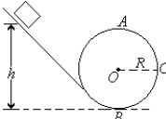

【分析】物体经过C点时向心力等于环对物体的支持力．由牛顿第二定律求出物体的速率vC，再得到动能．由机械能守恒定律求h．

【解答】解：物体经过C点时向心力等于环对物体的支持力，由牛顿第三定律知支持力等于4mg

由牛顿第二定律得 4mg＝m



可得 vC＝2



动能为 EkC＝＝2mgR



根据机械能守恒定律有 mg（h﹣R）＝



可得 h＝3R

故答案为：4mg，2，2mgR，3R．



【点评】解决本题的关键是要知道圆周运动的向心力由指向圆心的合力提供，运用牛顿运动定律和机械能守恒定律进行研究．

25．（府谷县校级学业考试）一人用力踢质量为10kg的皮球，使球静止以20m/s的速度飞出．假定人踢球瞬间对球平均作用力是200N，球在水平方向运动了20m停止．那么人对球所做的功为　2000　J．

【分析】对皮球运用动能定理，求出踢球的过程中人对球所做的功．

【解答】解：在踢球的过程中，人对球所做的功等于球动能的变化，则有：

W＝mv2﹣0＝×10×202＝2000J；



故答案为：2000．

【点评】本题运用动能定理进行求解，不能运用W＝Fs进行求解，因为在球的运动过程中，作用力与球不再接触．易错点：应用功的计算公式求功．

26．（安阳月考）如图所示，一电子具有100eV的动能。从A点垂直于电场线飞入匀强电场中，当从D点飞出电场时，速度方向跟电场强度方向成150〇角。则A、B两点之间的电势差UAB＝　﹣300　V。

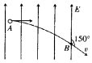

【分析】电子垂直进入匀强电场中，做类平抛运动，作出电子经过B点时速度的分解图，求出经过B点时的速度，根据动能定理求解A、B两点间的电势差。

【解答】解：由题意知：vcos60°＝v0，解得：v＝2v0，

由动能定理得：eU＝mv2﹣mv02，解得：eU＝300eV，



故AB两点间电压：U＝﹣300V；

故答案为：﹣300。

【点评】本题运用动能定理求电势差，也可以根据类平抛运动的特点，牛顿第二定律和运动学结合求解。

27．（黄陵县校级月考）如图所示，在倾角为θ的斜面上，以某初动能沿水平方向抛出一小球，则小球落回斜面时的动能为抛出时初动能的　1+4tan2θ　倍．

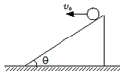

【分析】小球落回斜面时，位移方向与水平方向的夹角为θ，根据tanθ等于竖直位移与水平位移之比，求得时间，从而求出小球落回斜面时竖直分速度，结合平行四边形定则求出速度，从而求出小球落在斜面上的动能．

【解答】解：小球落回斜面时，根据tanθ＝＝＝，得 t＝



则小球落在斜面上时的速度为 v＝＝v0



根据Ek＝可得：小球落回斜面时的动能与抛出时初动能之比为 ＝＝1+4tan2θ．



故答案为：1+4tan2θ．

【点评】解决本题的关键知道平抛运动在水平方向和竖直方向上的运动规律，结合位移方向与水平方向夹角的正切值求时间．

28．（南开区校级期中）如图所示，电子的电量为e，质量为m，以v0的速度沿与场强垂直的方向从A点飞入匀强电场，并从另一侧B点沿与场强方向成150°角飞出．则A、B两点间的电势差为　﹣　．

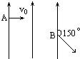

【分析】将B点的速度分解为水平方向和竖直方向，根据平行四边形定则求出B点的速度，再根据动能定理求出A、B两点的电势差．

【解答】解：电子垂直进入电场做类平抛运动，在水平方向上做匀速直线运动，在竖直方向上做匀加速直线运动，

根据平行四边形定则知，B点的速度vB＝＝2v0，



根据动能定理得：﹣eUAB＝mvB2﹣mv02



解得：UAB＝．



故答案为：﹣．



【点评】解决本题的关键知道电子在垂直电场方向做匀速直线运动，沿电场方向做匀加速直线运动，结合平行四边形定则、动能定理进行求解．

29．（和平区校级期末）如图所示，一物体m在沿斜面向上的恒力F作用下，由静止从底端沿光滑的斜面向上做匀加速直线运动，经时间t力F做功为60J，此后撤去力F，物体又经过时间t回到出发点，撤去力F时物体的动能为　15　J；物体回到出发点的动能为　60J　。



【分析】对物体的全过程运用动能定理，求出物体回到出发点的动能；根据牛顿第二定律结合运动学公式，抓住两段时间内的位移大小相等，方向相反，求出加速度的关系，以及拉力和重力的关系，结合拉力做功求出克服重力做功的关系，从而求出物体的重力势能，然后求出物体的动能。

【解答】解：在物体运动的全过程中，重力做功为零，支持力不做功，运用动能定理得：W＝mv2﹣0；



物体回到出发点的动能：EK＝mv2＝60J；



设有拉力与没拉力时物体的加速度大小分别为a1、a2，

根据物体在拉力作用向上运动的位移与撤去拉力后回到出发点的位移大小相等，方向相反，

由匀变速直线运动的位移公式与速度公式得：a1t2+a1t•t﹣a2t2＝0，



解得：a2＝3a1，

由牛顿第二定律得：F﹣mgsinθ＝ma1，mgsinθ＝ma2，

解得：F＝mgsinθ，



因为拉力做功为：W＝mgsinθ•x＝mgh＝60J，



克服重力做功为：mgh＝W＝45J，撤去F时物体的重力势能为45J，此时物体的动能为：60﹣45＝15J。



故答案为：15；60J。

【点评】本题考查了动能定理和牛顿第二定律的综合，关键抓住两段过程位移大小相等、方向相反，时间相同，得出加速度的关系。

30．（河北区学业考试）在距地面30m高处，以10m/s的速度向某一方向迅速抛出1kg的物体，物体落地时的速度为20m/s，则人在抛出物体时所做的功为　50　J，物体在空中运动的过程中，克服空气阻力所做的功为　150　J．（g＝10m/s2）

【分析】根据动能定理求出人抛物体做功的大小，对抛出到落地过程研究，运用动能定理求出物体在空中克服阻力做功的大小

【解答】解：根据动能定理得，人抛物体时对物体做功为：W＝



对于抛出到落地过程，由动能定理得：mgh﹣Wf＝



得物体克服空气阻力所做的功为：Wf＝150J

故答案为：50，150J

【点评】本题考查了动能定理的基本运用，运用动能定理解题，首先确定研究的过程，判断该过程中有哪些力做功，通过动能定理列式求解

**四．计算题（共10小题）**

31．（宿迁期末）某同学用手托着质量为m的苹果，从静止开始沿水平方向做匀加速直线运动，经过时间t后，速度为v（苹果与手始终相对静止），求在此过程中，

（1）苹果所获得的动能Ek；

（2）苹果的加速度大小α；

（3）苹果所受合力大小F。



【分析】（1）动能的表达式为Ek＝mv2；



（2）根据运动学公式求出加速度

（3）根据牛顿第二定律求出合力。

【解答】解：（1）苹果所获得的动能 Ek＝mv2



（2）根据v＝at 得 a＝



（3）由牛顿第二定律得F＝ma

答：（1）苹果所获得的动能mv2；



（2）苹果的加速度大小为；



（3）苹果所受合力大小ma。

【点评】本题考查牛顿第二定律，动能及运动学公式，注意相关概念的理解。

32．（潍坊月考）如图，竖直面内有一半径r＝0.1m的光滑圆轨道，a、b分别为轨道的最高点与最低点。一小球沿轨道内侧运动，经过a点和b点时对轨道压力的大小分别为Fa＝1N和Fb＝7N．取重力加速度g＝10m/s2．求小球的质量和小球经过a点时的动能。

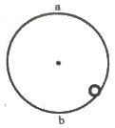

【分析】小球从a点到b点的过程中根据动能定理求得速度关系，结合小球在最低点和最高点利用牛顿第二定律即可判断

【解答】解：根据牛顿第二定律可知，在最高点



在最低点



从a到b的过程中，根据动能定理可知



联立解得，



答：小球的质量和小球经过a点时的动能分别为和



【点评】本题主要考查了动能定理和牛顿第二定律，抓住最高点和最低点的关系即可判断

33．（南涧县期末）一质点m做匀加速直线运动，在时间间隔t内位移为s，动能变为原来的9倍，求：

（1）质点在该时间间隔t内的末速度是初速度的几倍？

（2）质点在运动过程中的加速度的大小是多少？

【分析】由题意知，动能变为原来的9倍，可解得末速度和初速度的倍数关系，结合位移公式，可分别求出初速度和末速度，再由加速度的定义求得质点的加速度．

【解答】解：（1）设初速度为v，末速度为vt，则有：＝9



解得：vt＝3v；

故末速度是初速度的3倍；

（2）由平均速度公式可得：

位移为：s＝（v+vt）t



vt＝3v

加速度a＝＝



联立解得：

a＝



答：（1）质点在该时间间隔t内的末速度是初速度的3倍；

（2）质点在运动过程中的加速度的大小是．



【点评】本题是匀变速直线运动规律的直接运用，解答此题的关键是用好题目给定的条件：在时间间隔t内位移为s，动能变为原来的9倍．同时注意匀变速直线运动中平均速度公式的正确应用．

34．（鼓楼区校级学业考试）如图所示，为我国新一代高速试验列车的某次测试，质量为300t的动车组由静止开始以0.20m/s2的加速度做匀加速直线运动，经700s达到最大速度，设动车组在上述运动过程中受到的阻力大小恒为车重的0.005倍，求：（g＝10m/s2）

（1）动车组达到的最大动能；

（2）动车组前进的距离；

（3）动车组受到的牵引力大小。（结果均保留两位有效数字）

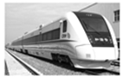

【分析】（1）根据速度时间公式求得速度，利用动能表达式求得动能；

（2）根据位移时间公式求得位移；

（3）根据牛顿第二定律求得拉力

【解答】解：（1）动车组由静止做匀加速直线运动，由v＝at得：v＝140m/s

动车组达到的最大动能为：；



（2）动车组前进的距离：；



（3）动车组受牵引力F、阻力Ff，做匀加速直线运动，则F﹣Ff＝ma

Ff＝0.005mg

代入数据得到：F＝7.5×104N

答：（1）动车组达到的最大动能为2.9×109J；

（2）动车组前进的距离为4.9×104；

（3）动车组受到的牵引力大小为7.5×104N

【点评】本题考查了牛顿第二定律和运动学公式的基本运用，知道加速度是联系力学和运动学的桥梁。

35．（西城区校级期中）氢原子内有一个氢原子核和一核外电子，电子和原子核都带一个元电荷e，电子带负电，原子核带正电，电子质量为m，设电子绕原子核运动的轨道半径为r。求：

（1）电子的运动周期；

（2）电子的动能。

（3）等效电流。

【分析】（1）根据库仑力提供向心力，结合圆周运动周期的公式，即可求解。

（2）氢原子中电子绕原子核做匀速圆周运动时，由原子核的库仑引力提供电子的向心力，根据库仑定律和牛顿定律列方程求解电子的速度，再求解电子的动能。

（3）等效电流为电子的电荷量乘以单位时间内转过的圈数

【解答】解：（1）库仑力提供了电子做匀速圆周运动的向心力，即有：k＝m



解之得电子做匀速圆周运动的速度：v＝e



由于做匀速圆周运动的周期：T＝



由以上三式得电子绕核运动的周期：T＝



（2）根据牛顿第二定律得：k＝m



电子的动能为Ek＝mv2；



联立两式得Ek＝



（3）电流I＝ne＝



答：（1）电子的运动周期；



（2）电子的动能。



（3）等效电流为



【点评】考查库仑定律，掌握牛顿第二定律的应用，注意原子核的电量与电子电量相等。

对于匀速圆周运动，分析向心力的来源是关键。基础题，要熟悉动能与向心力之间的联系。

36．（建邺区校级月考）某兴趣小组对一辆自制遥控小车的性能进行研究．他们让这辆小车在水平的直轨道上由静止开始运动，并将小车运动的全过程记录下来，通过处理转化为v﹣t图象，图象如图所示（除2s～10s时间段图象为曲线外，其余时间段图象均为直线）．已知在小车运动的过程中，2s～14s时间段内小车的功率保持不变，在14s末通过遥控使发动机停止工作而让小车自由滑行，小车的质量m＝2.0kg，可认为在整个运动过程中小车所受到的阻力大小不变，取g＝10m/s2．求：

（1）14s～18s时间段小车的加速度大小a；

（2）小车匀速行驶阶段的功率P；

（3）小车在2s～10s内位移的大小s2．

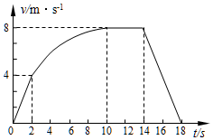

【分析】（1）在14s末发动机停止工作而让小车自由滑行，小车水平方向只受摩擦力而做匀减速运动，由图象的斜率求得加速度．

（2）根据牛顿第二定律求出阻力的大小；在匀速阶段，牵引力等于阻力，速度已知，直接根据公式P＝Fv求出匀速行驶时的功率P；

（3）2s到10s为变加速过程，其位移可以由动能定理求解．

【解答】解：（1）在14s﹣18s时间段小车做匀减速运动，由图象可得

a＝＝＝2.0m/s2



（2）在14s～18s时间段，根据牛顿第二定律得：

小车受到的阻力 f＝ma＝2×2＝4N．

匀速运动阶段，牵引力等于阻力，即 F＝f＝4N

则小车匀速行驶阶段的功率为 P＝Fv＝fv＝4×8W＝32W．

（3）2s﹣10s，根据动能定理得

Pt﹣fs2＝mv2﹣mv22



其中 v＝8m/s，v2＝4m/s

解得 s2＝52m

答：

（1）14s～18s时间段小车的加速度大小a为2.0m/s2；

（2）小车匀速行驶阶段的功率P为32W；

（3）小车在2s～10s内位移的大小s2为52m．

【点评】本题的关键是要分析清楚小车各段的运动规律，以及力的变化情况，结合牛顿第二定律和动能定理求解．要注意小车在2s～10s内做的是非匀变速运动，不能根据运动学公式求位移．

37．（江阳区校级月考）如图所示，水平平台上有一轻弹簧，左端固定在A点，自然状态时其右端位于B点，平台AB段光滑，BC段长x＝1m，与滑块间的摩擦因数为μ1＝0.25．平台右端与水平传送带相接于C点，传送带的运行速度v＝7m/s，传送带右端D点与一光滑斜面衔接，斜面长度s＝0.5m，另有一固定竖直放置的光滑圆弧形轨道刚好在E点与斜面相切，圆弧形轨道半径R＝1m，θ＝37°，传送带常L＝3m。今将一质量m＝2kg的滑块向左压缩轻弹簧，使弹簧的弹性势能为Ep＝30J，然后突然释放，当滑块滑到传送带右端D点时，恰好与传送带速度相同，并经过D点的拐角处无机械能损失。重力加速度g＝10m/s2，sin53°＝0.8，cos53°＝0.6，不计空气阻力。试求：

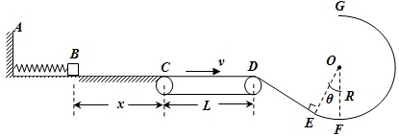

（1）滑块到达C点的速度vC；

（2）滑块与传送带间的摩擦因数μ2；

（3）若传送带的运行速度可调，要使滑块不脱离圆弧形轨道，求传送带的速度范围。

【分析】（1）以滑块为研究对象，从释放到C点的过程，运用动能定理可求得滑块到达C点的速度vC；

（2）滑块从C点到D点一直加速，到D点恰好与传送带同速，对此过程，运用动能定理可求出滑块与传送带间的摩擦因数μ2；

（3）要使滑块不脱离圆弧形轨道，有两种情况：一种滑块能做完整的圆周运动。另一种在O点及O点以下圆弧上运动。根据临界条件和动能定理求解。

【解答】解：（1）以滑块为研究对象，从释放到C点的过程，

由动能定理得：Ep﹣μ1mgx＝



代入数据得：vC＝5m/s

（2）滑块从C点到D点一直加速，到D点恰好与传送带同速，

由动能定理得：μ2mgL＝﹣



代入数据解得：μ2＝0.4

（3）斜面高度为：h＝s•sinθ＝0.3m

（Ⅰ）设滑块在D点的速度为vD1时，恰好过圆弧最高点，

由牛顿第二定律得：mg＝m



滑块从D点到G点的过程，

由动能定理得：﹣mg（Rcosθ﹣h+R）＝﹣



代入数据解得：vD1＝m/s



（Ⅱ）设滑块在D点的速度为vD2时，恰好到圆弧处速度为零，此过程由动能定理得：﹣mg（Rcosθ﹣h）＝0﹣



代入数据解得：vD2＝m/s



若滑块在传送带上一直减速至D点恰好同速，

则由动能定理得：﹣μ2mgL＝﹣



代入数据解得：v传1＝1m/s，所以 0≤v传≤m/s



若滑块在传送带上一直加速至D点恰好同速，由题目已知 v传2＝7m/s

所以v传≥m/s。



答：（1）滑块到达C点的速度vC是5m/s。

（2）滑块与传送带间的摩擦因数μ2是0.4。

（3）若传送带的运行速度可调，要使滑块不脱离圆弧形轨道，传送带的速度范围是0≤v传≤m/s或v传≥2m/s。



【点评】分析清楚滑块的运动情况和受力情况是解题的基础，关键要明确在涉及力在空间效果时，运用动能定理是常用的方法。对于滑块不脱离轨道的情况，考虑问题要全面，不能漏解。

38．（浙江模拟）如图所示，粗糙平直轨道与半径为R的光滑半圆形竖轨道平滑连接，可视为质点、质量为m的滑块A与质量为2m的滑块B放在光滑水平面上，中间放有弹性物质，滑块与平直轨道间的动摩擦因数为μ，平直轨道长为L，现释放弹性物质的能量，使A以水平向右的初速度滑上平直轨道，滑过平直轨道后冲上圆形轨道，在圆形轨道最低点处有压力传感器，滑块沿圆形轨道上滑的最大高度h与滑块通过圆形轨道最低点时压力传感器的示数F之间的关系其中两个值如图乙所示。

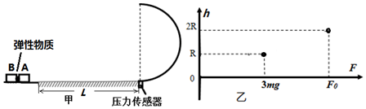

（1）若滑块A沿圆形轨道上滑的最大高度为R，求弹性物质释放的能量；

（2）求图乙中的F0的最小值；

（3）请通过推导写出h与F的关系式，并将图乙补充完整。

【分析】（1）用定能定理求滑块A沿圆形轨道上滑的最大高度为R的过程在A点的动能，用动量守恒定律求出AB速度关系，与A对比求出B的动能，用能量守恒求弹性物质释放的能量；

（2）F0的最小值对应的过程是：A恰好能到达圆轨道最高点，据此求出A在圆轨道最高点的速度，再用动能定理求在B点速度，用向心力公式求F0的最小值；

（3）用向心力公式和动能定理分段求解。

【解答】解：（1）滑块由A到沿圆轨道上滑高度R的过程，根据动能定理，有



A与B动量守恒，mAvA＝mBvB得：，， 所以，



所以弹性物质释放的能量为：



（2）图乙中的F0的最小值对应的过程是：A恰好能到达圆轨道最高点，由图乙可得，当压力传感器的示数为F0时，滑块沿圆轨道上滑的最大高度恰为2R，根据牛顿第三定律可得此时滑块所受支持力大小为F0，设滑块通过圆轨道最低点的速度为v1，到达圆轨道最高点的速度为v2，根据牛顿第二定律，有

滑块在圆轨道最低点



滑块在圆轨道最高点



滑块由圆轨道最低点滑到圆轨道最高点的过程，根据动能定理，有



解得：F0＝6mg

（3）根据牛顿第三定律可得滑块所受支持力大小为F，设滑块通过圆轨道最低点的速度为v，沿圆轨道上滑的最大高度为h，根据牛顿第二定律，有

①在F取值0﹣3mg间

滑块在圆轨道最低点



滑块由圆轨道最低点沿圆轨道滑到最大高度h的过程，根据动能定理，有



联立上述两式解得：



②在3mg﹣6mg间

滑块在圆轨道最低点



滑块在圆轨道脱离的最高点 其中



滑块由圆轨道最低点沿圆轨道滑到最大高度h的过程，根据动能定理，有：



得，即



③在F大于6mg时，h最高点均为2R

完整图如图所示：

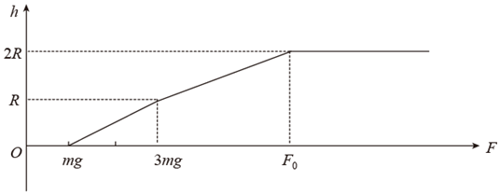

答：（1）弹性物质释放的能量为



（2）图乙中的F0的最小值为6mg

（3）①在F取值0﹣3mg间，②在3mg﹣6mg间，③在F大于6mg时，h最高点均为2R



补充完整的图乙



【点评】本题考查了力学三大观点的综合应用，在竖直面内的圆周运动中，小球恰要脱离轨道的特点是：和轨道接触但无压力。

39．（浙江月考）如图所示为一个儿童玩具小车的轨道，倾角为53°的斜面与圆轨道相切于B点，圆轨道底端C点与传送带DE连接并处于同一水平面，所有连接处均无能量损失。现有质量m＝0.2kg的小车从A点沿斜面向下滑，初速度为v0＝3m/s，AC的高度差H＝1.0m，进入半径为r＝0.5m的光滑圆轨道并恰好能通过最高点，离开圆轨道后进入光滑的水平轨道CD，再通过顺时针方向转动的传送带DE，从E点离开传送带最终落在地面上F点。传送带的动摩擦因数μ2＝0.5，长度为L＝1.6m，E点离地面的高度h＝0.2m（小车运动过程中可视为质点，传送带轮子半径可忽略不计，空气阻力不计，g取10m/s2）。求：

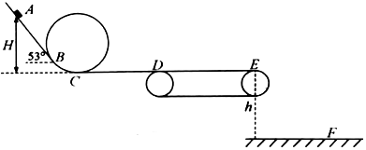

（1）小车通过圆轨道最高点时的速度大小；

（2）斜面的动摩擦因数μ1；

（3）若传送带的速度2m/s＜v＜7m/s，则求出小车落点F与E的水平距离x与传送带速度v之间满足的关系。

【分析】（1）小车恰好通过最高点时，利用临界条件求出最高点的速度；

（2）利用动能定理计算AB斜面的加速度；

（3）对物块在传送带上所有的运动情况进行分析，考虑不同状态下的小车从传送带飞出时的速度情况。

【解答】解：（1）因为小车恰好经过最高点，对最高点分析：



带入数据解得：



（2）B、C两点的竖直高度为：h1＝R﹣Rcos53°＝0.4R＝0.4×0.5m＝0.2m

所以A、B两点的竖直高度为：h2＝H﹣h1＝1m﹣0.2m＝0.8m

所以A、B两点间的距离为：

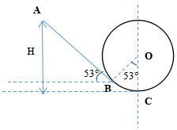

对小车从释放到运动到圆轨道最高点用动能定理可得：



代入数据解得：



（3）小车在传送带上运动时，由牛顿第二定律可得：f＝μ2mg＝ma

所以小车在传送带上的加速度为：



设小车到C点时的速度为vc，对小车从释放到运动到C点用动能定理：



解得：vC＝5m/s

因为CD段光滑，所以小车到达D点的速度为：vD＝vC＝5m/s

小车从E点飞出后做平抛运动，设平抛运动的时间为t，由竖直方向上可得：



解得：



所以水平方向上的位移为：x＝vEt＝0.2vE

①若小车在传送带上一直做加速运动，设到达E点时的速度为v2，则



解得：



当传送带的速度时，小车在传送带上会一直加速，离开传送带的速度均等于，平抛后小车的水平位移是：



②若小车在传送带上先加速再匀速，结合①中数据，传送带的速度应满足，则小车离开传送带时的速度与传送带速度相等，平抛后的水平位移是：x＝0.2v



③若小车在传送带上一直做减速运动，设到达E点时的速度为v3，则



解得：v3＝3m/s

当传送带的速度2m/s＜v≤3m/s时，小车在传送带上一直减速，离开传送带的速度均等于v3＝3m/s，平抛后小车的水平位移是：x＝0.2s×3m/s＝0.6m

④若小车在传送带上先减速再匀速，结合③中数据，传送带的速度应满足3m/s＜v＜5m/s，则小车离开传送带时的速度与传送带速度相等，平抛后的水平位移是：x＝0.2v

⑤若传送带速度v＝5m/s时，小车在传送带上做匀速运动，离开传送带后平抛的水平位移是：x＝0.2v

综上所述：当传送带的速度2m/s＜v≤3m/s时，小车平抛运动的水平位移x＝0.6m；

当传送带的速度时，小车平抛运动的水平位移x＝0.2v；



当传送带的速度时，小车平抛运动的水平位移x＝。



答：（1）小车通过圆轨道最高点时的速度为；



（2）斜面的动摩擦因数μ1为；



（3）当传送带的速度2m/s＜v≤3m/s时，小车平抛运动的水平位移x＝0.6m；

当传送带的速度时，小车平抛运动的水平位移x＝0.2v；



当传送带的速度时，小车平抛运动的水平位移x＝。



【点评】本题考查竖直平面内的圆周运动，传送带问题，平抛运动，动能定理等知识点，综合性很强，难度偏大，在做第三问分情况讨论的时候，注意讨论的全面性。

40．（浙江模拟）如图所示，质量为m＝1kg的小物块放在长直水平面上，用水平细线紧绕在半径为R＝0.25m、质量为M＝2kg的薄壁圆筒上。t＝0时，圆筒在电动机带动下由静止开始绕竖直中心轴转动，转动中角速度满足ω＝16t（rad/s）。物块和地面之间动摩擦因数为μ＝0.2，取g＝10m/s2。

（1）请说明物块做何种运动？并求出物块运动中受到的拉力的大小。

（2）从开始运动至t1＝2s时刻，电动机做了多少功？

（3）若当圆筒角速度达到ω0＝64rad/s时，使其减速转动，并以此时刻为t＝0，且角速度满足ω＝（64﹣36t）rad/s，则减速多长时间后小物块停止运动？

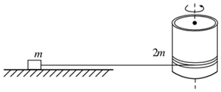

【分析】（1）根据公式v＝ωR求解出线速度表达式进行分析即可；受力分析后根据牛顿第二定律列式求解拉力；

（2）电动机做的功等于细线对滑块拉力做的功，对滑块的加速过程根据动能定理列式求解即可；

（3）分细线拉紧和没有拉紧两种情况分析。

【解答】解：（1）圆筒边缘线速度与物块前进速度大小相同，

圆筒边缘的线速度：v＝ωR＝16t×0.25＝4t，

线速度与时间成正比，物块做初速为零的匀加速直线运动；

物块做初速度为零的匀加速直线运动，由匀变速直线运动的速度﹣时间公式v＝at可知，加速度大小为a＝4m/s2，

设物块受到的拉力大小为T，对物块，由牛顿第二定律得：

T﹣μmg＝ma

代入数据解得：T＝6N

（2）对圆筒与物块整体，由动能定理得：

W电+Wf＝



其中：Wf＝﹣μmgs，s＝



代入数据解得，电动机做的功为：W电＝112J

（3）圆筒减速后，边缘线速度大小v＝ωR＝（64﹣36t）R，线速度变化率为a＝36R＝36×0.25m/s2＝9m/s2，

由于：a＞μg＝0.2×10m/s2＝2m/s2，转筒减速时细线松弛，物块水平方向仅受摩擦力，

物块减速时间为：t＝＝s＝8s



答：（1）物块做初速为零的匀加速直线运动，物块运动中受到的拉力的大小是6N。

（2）从开始运动至t1＝2s时刻，电动机做的功是112J。

（3）减速8s后小物块停止运动。

【点评】本题提到了角加速度这个新的概念，关键是推导出滑块的线速度公式进行分析，将转动的研究转化为平动的研究进行分析。

**五．解答题（共10小题）**

41．（台州期中）滑板运动是一项刺激运动项目，深受青少年喜欢，某次比赛部分赛道如图甲所示，现将赛道简化为如图乙所示的模型：粗糙倾斜轨道AB与光滑圆弧形轨道相切于B点，粗糙水平轨道CD与光滑圆弧形轨道BC、DE相切于C、D点。运动员与滑板一起（可看作质点）从A点静止开始滑下，经轨道BC、CD滑到E点时速度恰好为零，然后返回。已知人和滑板总质量为m＝60kg，倾斜轨道AB长L＝5m，与水平面的夹角θ＝53°，滑板与AB的动摩擦因数为μ1＝0.2，水平轨道CD长S＝6m，圆弧形轨道半径均为R＝4m，不计空气阻力，（sin53°＝0.8，cos53°＝0.6，g取10m/s2）．求：

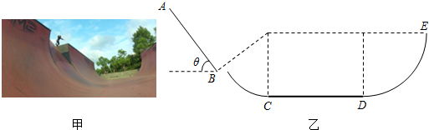

（1）运动员第一次滑到C点时对轨道的压力大小；

（2）滑板与水平轨道CD的动摩擦因数；

（3）运动员从A点开始下滑到第一次回到AB轨道速度为零的过程机械能的损失量。

【分析】（1）运动员从A到C的过程由动能定理求解C点的速度，根据向心力公式计算对轨道的压力的大小；

（2）程根据动能定理列式求解滑板与斜面之间的动摩擦系数μ；

（3）运动员从E点到回到AB最高点过程由动能定理求解位移，最后再根据机械能的定义公式求解从A点开始下滑到第1次回到斜面AB速度为零的过程机械能的损失量。

【解答】解：（1）运动员从A到C的过程由动能定理得：

mgLsin53°+mgR（1﹣cos53°）﹣μ1mgcos53°L＝mvc2



代入数据解得：vc＝10m/s

在C点有：FN﹣mg＝



解得：FN＝2100N

有牛顿第三定律可知，运动员第一次滑到C点时对轨道的压力大小为2100N

（2）由（1）问可得：vc＝10m/s

运动员从C到E的过程由动能定理得：﹣μ2mgS﹣mgR＝0﹣mvc2



解得：μ2＝



（3）运动员从E点到回到AB最高点过程由动能定理：

mgRcos53°﹣μ2mgS﹣mgxsin53°﹣μ1mgxcos53°＝0

解得：x＝m



损失的机械能：△E＝mg（L﹣x）sin53°＝J≈1670J



答：（1）运动员第一次滑到C点时对轨道的压力大小为2100N；

（2）滑板与水平轨道CD的动摩擦因数为；



（3）运动员从A点开始下滑到第一次回到AB轨道速度为零的过程机械能的损失量为1670J。

【点评】本题关键是明确运动员的受力情况、运动情况和能量转化情况，要灵活选择运动过程根据动能定理多次列式求解，对圆周运动，要能找到向心力来源，根据牛顿第二定律列式求解，不难。

42．（天心区校级模拟）一列火车质量1000t，由静止开始以恒定的功率沿平直铁轨运动，经过2min前进2700m时恰好达到最大速度．设火车所受阻力恒为车重的0.05倍，求火车的最大速度和恒定的功率？取g＝10m/s2．

**解**：设最大速度为*v*m，火车的平均牵引力为，由动量定理和动能定理得：



（﹣f）*t*＝*mv*m （1）



（﹣f）s＝mv2 （2）



联立（1）、（2）解得：vm＝＝45m/s，*P*＝*fv*m＝22.5KW



试指出以上求解过程是否正确．若正确，请给出理由；若有问题，请给出正确的解答．

【分析】火车从静止开始做变加速运动，对时间的平均作用力和对位移的平均作用力是不同的．所以这种解法不正确．

正确解法是：从静止开始到达到最大速度的过程中运用动能定理可以得到一个方程，再结合牵引力与阻力大小相等F＝f、额定功率P额＝fvm，即可求得最大速度；

火车的额定功率可以根据P额＝fvm求得；

【解答】解：以上求解过程混淆了两类不同的平均作用力，对时间的平均作用力和对位移的平均作用力是不同的．

由于火车功率恒定，在达到最大速度之前作变加速运动．设最大速度为vm，功率为p，由动能定理得：

①



达到最大速度时，牵引力F＝f，所以

P＝fvm②

联立①、②得：③



代入数据解之得：

vm1＝30m/s，P1＝1.5×104KW．

vm2＝90m/s，P2＝4.5×104KW．

不妨设火车做初速度为零的匀加速直线运动，则平均速度为 ，符合火车以额定功率启动过程．此解合理．，不符合火车以额定功率启动过程．此解不合理，舍去．



故最后的结论是 vm1＝30m/s，P1＝15KW

答：不正确；理由见上．

【点评】该题为机车启动问题，注意当牵引力等于阻力时速度达到最大值，该题难度适中．

43．（湖南模拟）如图所示，倾角为θ的斜面上PP′、QQ′之间粗糙，且长为3L，其余部分都光滑。形状相同、质量分布均匀的三块薄木板A、B、C沿斜面排列在一起，但不粘接。每块薄木板长均为L，质量均为m，与斜面PP′、QQ′间的动摩擦因数均为2tanθ．将它们从PP′上方某处由静止释放，三块薄木板均能通过QQ′．重力加速度为g。求：

（1）薄木板A在PP′、QQ′间运动速度最大时的位置；

（2）薄木板A上端到达PP′时受到木板B弹力的大小；

（3）释放木板时，薄木板A下端离PP′距离满足的条件。

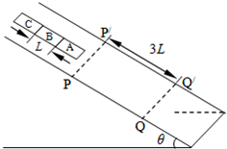

【分析】（1）薄木板A在PP′、QQ′间运动时，将三块薄木板看成整体，当它们下滑到下滑力等于摩擦力时运动速度达最大值，由此列式求解滑块A的下端离P处的距离。

（2）对三个薄木板整体运用用牛顿第二定律求出整体的加速度，再隔离A，由牛顿第二定律求B对A的作用力。

（3）要使三个薄木板都能滑出QQ′处，薄木板C中点过QQ′处时它的速度应大于零。薄木板C全部越过PP′前，三木板是相互挤压着，全部在PP′、QQ′之间运动无相互作用力，离开QQ′时，三木板是相互分离的。分段由动能定理列式求解。

【解答】解：（1）薄木板A在PP′、QQ′间运动时，将三块薄木板看成整体，当它们下滑到下滑力等于摩擦力时运动速度达最大值，则有：

μmxgcosθ＝3mgsinθ

得到：



即滑块A的下端离P处1.5L处时的速度最大

（2）对三个薄木板整体用牛顿第二定律有：

3mgsinθ﹣μmgcosθ＝3ma

得到：



对A薄木板用牛顿第二定律有：F+mgsinθ﹣μmgcosθ＝ma

则得：



（3）要使三个薄木板都能滑出QQ′处，薄木板C中点过QQ′处时它的速度应大于零。

薄木板C全部越过PP′前，三木板是相互挤压着，全部在PP′、QQ′之间运动无相互作用力，离开QQ′时，三木板是相互分离的。

设C木板刚好全部越过PP′时速度为v。

①从木板C刚好全部越过PP′到木板C中点经过QQ′处的过程，对木板C应用动能定理有：

，



②设开始下滑时，A的下端离PP′处距离为x，对三木板整体全过程应用动能定理有：



得到：x＝2.25L

即释放时，A下端离PP′距离为：x＞2.25L

答：（1）薄木板A在PP′、QQ′间运动滑块A的下端离P处1.5L处时的速度最大；

（2）薄木板A上端到达PP′时受到木板B弹力的大小是；



（3）释放木板时，薄木板A下端离PP′距离满足的条件是：释放时，A下端离PP′距离x＞2.25L。

【点评】本题首先要正确分析木板的受力情况，判断其运动情况，采用整体法和隔离法结合求木板间的弹力是比较惯用的方法。运用动能定理时，要求同学们能选取合适的过程。

44．（海淀区校级模拟） 动车组列车（如图所示）是由几节自带动力的车厢（动车）加几节不带动力的车厢（拖车）编成一组，它将动力装置分散安装在多节车厢上。在某次试运行中共有4节动车和4节拖车组成动车组，每节动车可以提供P0＝750kW的额定功率，每节车厢平均质量为m＝20t。该次试运行开始时动车组先以恒定加速度a＝0.5m/s2启动做直线运动，达到额定功率后再做变加速直线运动，总共经过550s的时间加速后，动车组便开始以最大速度vm＝270km/h匀速行驶。设每节动车在行驶中的功率相同，行驶过程中每节车厢所受阻力相同且恒定。求：

（1）动车组在匀加速阶段的牵引力大小；

（2）动车组在整个加速过程中每节动车的平均功率；

（3）动车组在整个加速过程中所通过的路程（计算结果保留两位有效数字）。

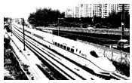

【分析】（1）动车组先匀加速、再变加速、最后匀速；动车组匀速运动时，根据P＝Fv和平衡条件求解摩擦力；再对加速过程运用牛顿第二定律求解牵引力；

（2）先根据P＝Fv求解匀加速过程的最大速度，然后根据速度时间关系公式求解匀加速的时间；匀加速过程的瞬时功率P＝Fv＝Fat，与时间成正比，故平均功率为最大功率的一半；然后根据平均功率的定义公式求解整个加速过程中每节动车的平均功率；

（3）对整个加速过程运用动能定理列式求解即可。

【解答】解：（1）设动车组在运动中所受阻力为Ff，动车组的牵引力为F，动车组以最大速度匀速运动时：

F＝Ff

动车组总功率：

P＝Fvm＝Ffvm

P＝4P0

解得：

Ff＝4×104N

设动车组在匀加速阶段所提供的牵引力为F，由牛顿第二定律有：

F﹣Ff＝8ma

解得：

F＝1.2×105N

（2）设动车组在匀加速阶段所能达到的最大速度为v，匀加速运动的时间为t1；

由：P＝Fv

解得：v＝25m/s

由运动学公式：v＝at1

解得：t1＝50s

动车在非匀加速运动的时间：

t2＝t﹣t1＝500s

动车组在加速过程中每节动车的平均功率：

＝＝



代入数据解得：

＝715.9kW（或约为716kW）



（3）设动车组在加速过程中所通过的路程为s，由动能定理：

4×P0t1+4P0t2﹣Ff•s＝×8mvm2﹣0



解得：s＝2.8×104m＝28km

答：（1）动车组在匀加速阶段的牵引力大小为1.2×105N；

（2）动车组在整个加速过程中每节动车的平均功率为715.9kW；

（3）动车组在整个加速过程中所通过的路程为28km。

【点评】本题关键是明确动车组的运动规律，然后根据平衡条件、功率与速度关系公式P＝Fv、动能定理列式求解，不难。

45．（长汀县期中）如图所示，某人乘雪撬在光滑的雪坡上从A点无初速下滑，经过B，接着沿水平路面滑至C点停止．人与雪撬总质量为70Kg．雪坡高度h＝20m，雪撬与地面动摩擦因数为μ＝0.5．不计空气阻力，g取10m/s2

（1）人与雪撬从A滑至B时的速度是多大？

（2）人与雪撬在地面滑行多远距离才能停下？

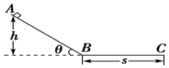

【分析】（1）由A到B由机械能守恒定律可求得B点的速度；

（2）对BC过程由动能定理可求得在水平地面上滑行的距离．

【解答】解：（1）依机械能守恒定律：mgh＝mvB2



得：vB＝＝＝20m/s



（2）依动能定理：

﹣μmgs＝﹣mvB2



得：S＝＝＝40m



答：（1）人从A滑至B的速度为20m/s；

（2）人在地面上滑行40m才能停下．

【点评】本题考查了动能定理定理的应用，注意体会动能定理及机械能守恒定律应用的便捷性．

46．（浙江二模）如图1是组合玩具实物图，该玩具主要配件有小车、弹射器、三连环、滑跃板及部分直线轨道等。如图2为该玩具的轨道结构示意图，其中三连环是三个半径不同圆轨道Ⅰ、Ⅱ、Ⅲ组成，且轨道连接但不重叠。其圆心分别为O1、O2、O3，半径分别为R1＝20cm、R2＝15cm、R3＝10cm，OA、AC为光滑水平轨道，滑跃板CD为足够长的粗糙倾斜轨道，轨道与水平面夹角θ可调（0≤θ＜90o）。某次游戏中弹射器将小车自O点以一定初速度弹出，小车先后通过圆轨道Ⅰ、Ⅱ、Ⅲ后冲上滑跃板。小车可视为质点，其质量m＝0.1kg，与滑跃板CD间动摩擦因数μ＝，其它阻力均不计，轨道各部分平滑连接，g取10m/s2。



（1）求小车通过圆轨道Ⅰ最高点B的最小速度vB；

（2）改变弹射器对小车的冲量，小车均能通过三连环，求小车通过圆轨道Ⅲ最低点A时受到轨道的支持力与弹射器对小车冲量的关系；

（3）若小车恰好能够通过三连环，为确保小车整个运动过程均不脱离轨道，分析滑跃板CD与水平面间夹角θ的取值范围。（可用三角函数表示）

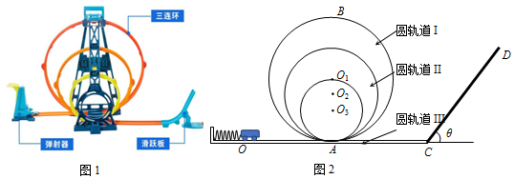

【分析】（1）能通过圆轨道O1最高点的临界条件为在最高点重力恰好提供向心力，列出等式可求B点最小速度；

（2）若小车能通过圆轨道O1最高点，则必能通过三连环。结合（1）知道在B点最小速度，根据动能定理求出在O点速度满足的条件，再结合动量定理求出轨道支持力与冲量的关系；

（3）比较重力分解出来沿轨道下滑的分力与摩擦力大小，分情况进行讨论，结合动能定理进行求解。

【解答】解：（1）若能通过圆轨道O1最高点，

需满足：



解得：



（2）若能通过圆轨道O1最高点，则必能通过三连环。

根据机械能守恒可知小车运动至A点与被弹出时初速度相同，故有：



小车运动至圆轨道O3最低点A时，根据牛顿第二定律有：



解得：



由（1）可得为确保小车通过三连环不脱离轨道，需满足：



根据动能定理有：



解得：，



故：轨道对小车作用力与弹射器对小车冲量的关系为：



（3）由（1）可得小车恰好通过三连环则有：



①当0≤θ≤30°时，满足mgsinθ≤μmgcosθ，小车冲上滑越板轨道CD后不再下滑，符合题目要求；

②假设小车自B点冲上滑越板轨道CD最大距离为L，根据动能定理有：



解得：



在滑越板轨道CD上往返克服摩擦力做功：



可知θ增大，Wf减小

若要不脱离轨道，返回三连环时不能超过圆轨道O3圆心等高位置，根据动能定理有：



解得：



故当时，小车往返运动最终静止于C点



综上所述当时小车不脱离轨道。



答：（1）小车通过圆轨道Ⅰ最高点B的最小速度为



（2）小车通过圆轨道Ⅲ最低点A时受到轨道的支持力与弹射器对小车冲量的关系为：



（3）当时小车不脱离轨道。



【点评】本题考查向心力表达式、动能定理与牛顿运动定律，考查范围较广，对学生综合分析能力有一定要求，难度较大。

47．（朝阳区校级三模）一般来说，正常人从距地面1.5m高处跳下，落地时速度较小，经过腿部的缓冲，这个速度对人是安全的，称为安全着地速度。如果人从高空跳下，必须使用降落伞才能安全着陆，其原因是，张开的降落伞受到空气对伞向上的阻力作用。经过大量实验和理论研究表明，空气对降落伞的阻力f与空气密度ρ、降落伞的迎风面积S、降落伞相对空气速度v、阻力系数c有关（由伞的形状、结构、材料等决定），其表达式是f＝cρSv2．根据以上信息，解决下列问题。（取g＝10m/s2）



（1）在忽略空气阻力的情况下，计算人从1.5m 高处跳下着地时的速度大小（计算时人可视为质点）；

（2）在某次高塔跳伞训练中，运动员使用的是有排气孔的降落伞，其阻力系数c＝0.90，空气密度取ρ＝1.25kg/m3．降落伞、运动员总质量m＝80kg，张开降落伞后达到匀速下降时，要求人能安全着地，降落伞的迎风面积S至少是多大？

（3）跳伞运动员和降落伞的总质量m＝80kg，从跳伞塔上跳下，在下落过程中，经历了张开降落伞前自由下落、张开降落伞后减速下落和匀速下落直至落地三个阶段。如图是通过固定在跳伞运动员身上的速度传感器绘制出的从张开降落伞开始做减速运动至达到匀速运动时的v﹣t图象。根据图象估算运动员做减速运动的过程中，空气阻力对降落伞做的功。

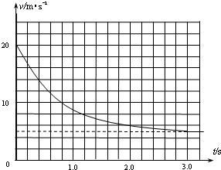

【分析】（1）在忽略空气阻力的情况下，人做自由落体运动，由运动学公式求解人着地时的速度大小；

（2）由（1）求出人安全着陆的速度大小，张开降落伞后达到匀速下降时，空气阻力大小等于运动员的重力，根据平衡条件和f＝cρSv2结合可求出降落伞的迎风面积S；



（3）由v﹣t图读出，降落伞张开时运动员的速度大小和运动员收尾速度大小，由v﹣t图线和时间轴所围面积求得在0～3s时间内运动员下落高度，由动能定理求解空气阻力对降落伞做的功。

【解答】解：（1）设人从1.5m高处跳下着地时的安全速度大小为v0，则有：



（2）由（1）可知人安全着陆的速度大小为m/s，跳伞运动员在空中匀速下降时空气阻力大小等于运动员的重力，则有：



解得：＝m2＝47.4m2



（3）设空气阻力对降落伞做功为Wf，由v﹣t图可知，降落伞张开时运动员的速度大小v1＝20m/s，运动员收尾速度即匀速直线运动的速度v2＝5.0m/s，设在这段时间内运动员下落的高度为h，根据动能定理有：

mgh+Wf＝



得：Wf＝﹣mgh+



由v﹣t图线和时间轴所围面积可知，在0～3s时间内运动员下落高度h＝25m

代入数据解得：W＝﹣3.5×104J

答：（1）人从1.5m高处跳下着地时的速度大小是5.5m/s；

（2）要求人能安全着地，降落伞的迎风面积S至少是47.4m2；

（3）运动员做减速运动的过程中，空气阻力对降落伞做的功是﹣3.5×104J。

【点评】本题首先要有耐心读题，获取有效信息，其次，通过分析运动过程，把握每个过程遵守的规律，实质是运动学公式和动能定理的综合应用。

48．（海淀区校级期末）如图所示，光滑半圆形轨道处于竖直平面内，半圆轨道与光滑的水平地面相切于半圆的端点A．一质量为m的小球在水平地面上的C点受水平向左的恒力F由静止开始运动，当运动到A点时撤去恒力F，小球沿竖直半圆轨道运动到轨道最高点B点，最后又落在水平地面上的D点（图中未画出）。已知A、C间的距离为L，重力加速度为g。

（1）若轨道半径为R，求小球到达圆轨道B点时对轨道的压力FN；

（2）为使小球能运动到轨道最高点B，求轨道半径的最大值Rm。

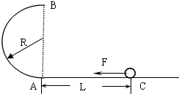

【分析】（1）先由动能定理求出小球到达B点时的速度大小，再由牛顿第二定律求出轨道对小球的弹力，即可由牛顿第三定律得到小球对轨道的压力。

（2）当小球对轨道的压力恰好为零时，由上题弹力的表达式，求出轨道半径的最大值Rm。

【解答】解：（1）设小球到达B点时速度为vB，根据动能定理有：

FL﹣2mgR＝mvB2﹣0



设B点时轨道对小球的压力为 F′N，对小球在B点时进行受力分析如图，则根据牛顿第二定律得：

F′N+mg＝m



解得：F′N＝﹣5mg



根据牛顿第三定律可知小球对轨道的压力 FN＝F′N＝﹣5mg，方向竖直向上



（2）小球能够到达最高点的条件是 F′N≥0，即﹣5mg≥0，



得：R≤



故轨道半径的最大值为：Rm＝



答：（1）若轨道半径为R，小球到达圆轨道B点时对轨道的压力FN是﹣5mg。



（2）为使小球能运动到轨道最高点B，轨道半径的最大值Rm是。



【点评】本题综合运用了动能定理、牛顿第二定律，综合性较强，关键理清过程，选择适当的定理或定律进行解题。

49．（郑州期末）为确保弯道行车安全，汽车进入弯道前必须减速。如图所示，AB为进入弯道前的平直公路，BC为水平圆弧形弯道。已知弯道半径R＝24m，汽车到达A点时速度vA＝16m/s，汽车质量为1.5×103kg，与路面间的动摩擦因数μ＝0.6，设最大静摩擦力等于滑动摩擦力，取g＝10m/s2，若汽车进入弯道后刚好不发生侧滑。求：

（1）汽车在弯道上行驶时的向心力大小。

（2）汽车在弯道上行驶时的线速度大小。

（3）汽车在AB段汽车克服摩擦力做得功。

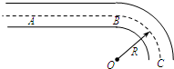

【分析】（1）最大静摩擦力充当向心力；根据最大静摩擦力的大小即可求出；

（2）通过摩擦力提供向心力求出在弯道的最大速度；

（3）根据动能定理可求得克服摩擦力所做的功。

【解答】解：（1）最大静摩擦力提供向心力为：F＝μmg

代入数据可得：F＝9×103N

（2）由F＝m



可得v＝＝＝12 m/s



（3）A到B过程中，由动能定理有：

W＝mv2﹣mv02



得：W＝﹣8.4×104 J

所以，汽车克服摩擦力的功为8.4×104 J

答：（1）汽车在弯道上行驶时的向心力大小为9×103N

（2）汽车在弯道上行驶时的线速度大小为12m/s。

（3）汽车在AB段汽车克服摩擦力做得功8.4×104 J

【点评】解决本题的关键知道圆周运动向心力的来源以及动能定理，要注意结合牛顿第二定律及向心力公式进行求解，基础题

50．（大关县期末）如图所示，在E＝103V/m的水平向左匀强电场中，有一光滑半圆形绝缘轨道竖直放置，轨道与一水平绝缘轨道MN连接，半圆轨道所在平面与电场线平行，其半径R＝40cm，一带正电荷q＝10﹣4C的小滑块质量为m＝40g，与水平轨道间的动摩擦因数μ＝0.2，取g＝10m/s2，求：

（1）要小滑块能运动到圆轨道的最高点L，滑块应在水平轨道上离N点多远处释放？

（2）这样释放的小滑块通过P点时对轨道的压力是多大？（P为半圆轨道中点）

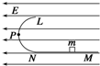

【分析】（1）在小滑块运动的过程中，摩擦力对滑块和重力做负功，电场力对滑块做正功，根据动能定理可以求得滑块与N点之间的距离；

（2）在P点时，对滑块受力分析，由牛顿第二定律可以求得滑块受到的轨道对滑块的支持力的大小，由牛顿第三定律可以求滑块得对轨道压力．

【解答】解：（1）小滑块刚能通过轨道最高点条件是：mg＝m，解得：v＝＝＝2m/s，



小滑块由释放点到最高点过程由动能定理：EqS﹣μmgS﹣mg•2R＝mv2



所以S＝，代入数据得：S＝20m



（2）小滑块从P到L过程，由动能定理：﹣mgR﹣EqR＝mv2﹣mv2P



所以v＝v2+2（g+）R



在P点由牛顿第二定律：FN﹣Eq＝



所以FN＝3（mg+Eq）

代入数据得：FN＝1.5N

由牛顿第三定律知滑块通过P点时对轨道压力为1.5N．

答：（1）要小滑块能运动到圆轨道的最高点L，滑块应在水平轨道上离N点20m处释放；

（2）这样释放的小滑块通过P点时对轨道的压力是1.5N．

【点评】本题中涉及到的物体的运动的过程较多，对于不同的过程要注意力做功数值的不同，特别是在离开最高点之后，滑块的运动状态的分析是本题中的难点，一定要学会分不同的方向来分析和处理问题．